PLAN DE PROYECTO
ACME WEDDING
Grupo: 3.7
Cliente:
José González Enríquez
Miembros:
Jaime Borrego Conde
Antonio Campos Gil
Gonzalo Martínez Fernández
Marta Reyes López
Alejandro Sánchez Mayorga
Fecha: 1/10/2022

Tabla de contenidos
Tabla de versiones 7
Datos del proyecto 8
Objetivos 8
Propósito del proyecto 8
Objetivos medibles del proyecto y criterios de éxito asociados 8
Entregables 9
Ciclo de vida del proyecto 9
Metodología de desarrollo del producto 10
Criterios de aceptación 12
Líneas base 12
Línea base del alcance 12
Enunciado del alcance 12
Enunciado del alcance 12
Objetivos 12
Descripción 12
Criterios de éxito 12
Criterios de aceptación 13
Entregables 13
Exclusiones 14
Restricciones 14
Supuestos 14
EDT 14
Inicio — Planificación 15
Ejecución — Seguimiento y Control — Cierre 16
Esquema EDT 17
Diccionario de la EDT 19
Línea base del cronograma 20
Lista de Hitos 20
Cronograma 21
Línea base de costes 21
Presupuesto 21
Línea base de costes 22
Otros documentos del proyecto 26
Registro de supuestos 26
Registro de interesados 29
Matriz de poder/interés de los interesados 29
Registro de interesados 30
Documento de Requisitos 32
Matriz de trazabilidad de requisitos 36
Lista de actividades 42
Secuenciación de actividades 57
Estimaciones de tiempo 58
Lista de recursos 66
Recursos humanos 66
Recursos físicos 66
Matriz de asignación de responsabilidades 67
Estimaciones de costes 78
Métricas de calidad 79
Registro de riesgos 80
Planes subsidiarios 85
Plan de gestión del alcance 85
Definición del alcance 85
Cómo se definirá el alcance 85
Técnicas para la captura del alcance 85
Reuniones necesarias 85
Interesados implicados 85
Interpretación de la EDT 86
Cómo se creará el product backlog 86
Cómo determinar las iteraciones 86
Documentos asociados 86
Plantillas utilizadas 87
Enunciado del alcance del proyecto 87
EDT 87
Cómo se controlará el alcance 88
Plan de gestión de requisitos 89
Representación de requisitos 89
Priorización de requisitos 89
Métricas para el control 89
Cómo se analizará el impacto de los cambios 89
Quién los autoriza 90
Seguimiento de los cambios 90
Plan de gestión del cronograma 91
Metodología 91
Actividades 91
Recursos 91
Esfuerzos 91
Herramientas a utilizar 91
Reservas de contingencia 92
Seguimiento y Control 92
Cómo se medirá el porcentaje de avance de una actividad 92
Cómo y cuándo se actualiza la línea base de tiempo 92
Cuentas de control en la EDT para gestionar avances 92
Cómo y cuándo se presentarán los informes de avance 93
Plan de gestión de costes 94
Unidades de medida 94
Unidades de costes 94
Unidades de tiempo 94
Cuentas de control en la EDT 94
Umbrales de control 94
Tipos de costes 95
Reglas para las reservas de contingencia 95
Reserva de gestión 95
Reglas para la medición del desempeño 96
Hitos de control de los costes en el cronograma 96
Establecer las métricas 96
Valores principales 96
Variaciones 96
Índices de rendimiento 96
Plantillas para los informes y frecuencia de entrega 97
Bases para las estimaciones 97
Plan de gestión de riesgos 98
Estrategia 98
Metodología 98
Roles y responsabilidades 99
Financiación 99
Frecuencia 99
Categorías de riesgo 99
Planes de contingencia 100
Tolerancia al riesgo de las partes interesadas 100
Auditoría de seguimiento de riesgos 100
Definiciones de probabilidad 101
Definiciones de impacto por objetivo 101
Matriz de probabilidad e impacto 102
Plan de gestión de comunicaciones 103
Requisitos 103
Plantilla a utilizar para las reuniones 106
Plantilla a utilizar para el backlog 108
Tecnologías a utilizar 108
Plan de gestión de la calidad 109
Estándares, normas y procedimientos a aplicar 109
Entregables sujetos a revisión de calidad 110
Procesos o actividades a realizar 110
Plan de mejora 110
Métricas a utilizar 111
Roles y responsabilidades implicadas 112
Reuniones a celebrar 113
Informes a elaborar 113
Lista de control de entregables 113
Plan de gestión de recursos humanos 114
Identificación y estimación de los miembros del equipo 114
Adquisición de miembros del equipo 114
Estructura organizativa del proyecto 114
Requisitos de formación 115
Premios y reconocimientos 115
Desarrollo del equipo 115
Identificación y estimación de los recursos físicos 115
Adquisición de recursos 115
Manejo de recursos 115
Plan de gestión de adquisiciones 116
Integración de la adquisición 116
Calendario de las principales actividades de contratación 116
Métricas de rendimiento 117
Roles involucrados 117
Suposiciones y riesgos 118
Jurisdicción y moneda legal 118
Estimaciones independientes 118
Vendedores cualificados 119
Otros planes 120
Plan de gestión del cambio 120
Definición de categorías 120
Definición de roles en los cambios 120
Comité de control de cambios 121
Nivel de autoridad del PM 121
Nivel de autoridad del patrocinador 121
Procedimientos de análisis de los cambios 122
Definición del cálculo del impacto de los cambios 122
Mecanismo de Aprobación 123
Procedimiento para cambios aprobados 123
Procedimiento para cambios no aprobados 123
Plantilla de solicitud de cambio 124
Plan de Gestión de la Configuración 125
Identificar los elementos bajo gestión de configuración 125
Asignar identificadores para cada elemento en configuración 125
Propiedades de los elementos bajo la gestión de la configuración 127
Estructura de almacenamiento de las versiones 127
Niveles de control de acceso sobre la infraestructura de almacenamiento 127
Inicio de la configuración de cada elemento 127
Procedimiento para solicitar un cambio 127

Tabla de versiones
Versión | Fecha | Descripción
0.0 | 01/10/2022 | Creación del documento
0.1 | 02/10/2022 | Añadidos apartados:  - Datos del proyecto  - Registro de supuestos  - Registro de interesados  - Lista de hitos  - Presupuesto
1.0 | 28/10/2022 | - Índice modificado  - Se han añadido todos los apartados restantes
1.1 | 03/11/2022 | - Línea Base de Costes
1.2 | 20/11/2022 | - Plan de Gestión de la Calidad  - Plan de Gestión de Cambios  - Plan de Gestión de Riesgos

Datos del proyecto

Objetivos

Propósito del proyecto
ACME Wedding nace para integrar en un único sitio web todos los accesorios y complementos que permitan realizar sin impedimentos la boda soñada. ACME Wedding es un comercio electrónico que ofrece un sistema de alquiler, con el fin de que el cliente pueda obtener artículos que, comprados, quizás no serían económicamente asequibles.

Objetivos medibles del proyecto y criterios de éxito asociados

 | Objetivos del proyecto | Criterios de éxito
Alcance | Desarrollar una plataforma de comercio web que contemple todos los componentes requeridos por el cliente para conseguir un producto estándar. | Se han completado todos los requisitos de nivel B, completando y aportando todos los entregables necesarios en el tiempo estipulado según el cronograma de hitos del proyecto.
Tiempo | El tiempo disponible será de 4 meses, desde el 2022-09-23 hasta el 2022-12-13. | No se ha sobrepasado la fecha de finalización estipulada ni se han superado las horas de trabajo estipuladas
Coste | El proyecto dispondrá de un presupuesto de 16 100€. El coste se detalla en el apartado 9. | El coste del proyecto no se desvía del presupuesto estimado utilizado en el porcentaje definido.
Calidad | El proyecto cumple con el estándar de calidad. | El proyecto se entregue siguiendo el estándar de calidad

Entregables
- La primera entrega consistirá en el Plan de proyecto.
  - Este documento resume qué hacer, quién lo hace y cuándo se hace, además de describir la ejecución y el seguimiento del proyecto y su cierre. Para realizar el plan de proyecto será necesario haber definido previamente el Acta de constitución del proyecto, los Activos de la organización y los Factores ambientales de la empresa.
- La segunda entrega proporcionará el contenedor con el producto final, totalmente funcional, junto a toda la documentación resultante de las etapas de ejecución, control y seguimiento del proyecto.

Ciclo de vida del proyecto
El flujo del desarrollo del proyecto será dividido en 5 fases, enumeradas a continuación.
- Inicio: se da con la creación del Acta de constitución.
- Planificación: una vez finaliza la fase anterior, se da paso a esta fase, cuyo objetivo principal es desarrollar el Plan de dirección del proyecto, con todos los planes y documentos subsidiarios necesarios.
- Ejecución: cuando se haya completado la fase anterior, se adquiere el equipo de trabajo y se forma, para luego comenzar el desarrollo del producto.
- Seguimiento y control: esta fase se lleva a cabo a la vez que la anterior, con el fin de mantener ciertos niveles de calidad en el desarrollo y controlar que no se desvía la ejecución de lo planificado.
- Cierre: la última fase del proyecto concluye con la entrega del producto al cliente.

Metodología de desarrollo del producto
Para poder realizar el desarrollo del producto, se seguirá la metodología ágil Scrum, descrita a continuación.

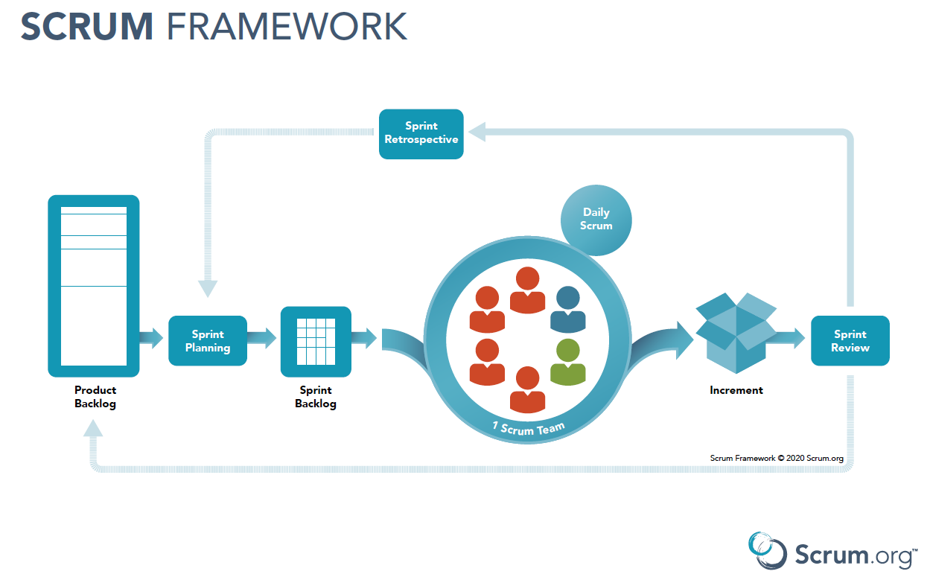
Figura 1. Diagrama de procesos Scrum
En la siguiente sección, se enumeran los eventos descritos en el diagrama, explicando la forma en la que la organización las implementará durante la fase de Ejecución.
- Sprint Planning: Reunión donde se define la lista de actividades seleccionadas por el Equipo de Desarrollo para su implementación en el ciclo de sprint.
- Daily Scrum: Reunión diaria de corta duración del Equipo de Desarrollo que se realiza a la misma hora y lugar para que todos los miembros estén en sintonía.
- Sprint Review: Reunión informal al final del sprint donde el Equipo de Desarrollo muestra las actividades del backlog finalizadas y las partes interesadas o el propio Equipo de Desarrollo hacen comentarios sobre ellas.
- Sprint Retrospective: Reunión donde se documenta y analiza los éxitos y errores cometidos durante el sprint, en el proyecto o en las relaciones con el equipo.
Para poder realizar estos eventos o como resultado de ellos, se producen los siguientes artefactos:
- Product Backlog: Lista dinámica y ordenada de las actividades necesarias para completar el producto.
- Sprint Backlog: Lista de actividades donde se define el objetivo de sprint.
- Incremento: Es el producto final de un sprint.
La forma en que se llevará a cabo esta metodología será la siguiente:
En el Sprint Planning los miembros del equipo se reunirán para inspeccionar el product backlog y decidir qué tareas deben formar parte del sprint que se va a realizar, estas tareas compondrán el sprint backlog. Durante esta reunión, se presentará el product backlog actualizado que el equipo de desarrollo se encarga de estimar, además de intentar clarificar aquellos ítems que se crean necesarios.
El Daily Scrum tendrá una duración aproximada de 15 minutos o inferior. Durante esta reunión los miembros del equipo de desarrollo facilitarán información entre ellos sobre sus avances con las tareas que tienen ya sea para informar de si todo va bien o si se han encontrado con algún impedimento para que así el resto les pueda otorgar ayuda.
En el Sprint Review el equipo mostrará a los interesados el incremento terminado para su inspección y adaptación correspondientes, los interesados además tendrán la oportunidad de hacer tantas preguntas como estimen oportunas sobre el mismo. En esta reunión se estudia cuál es la situación y se actualiza el product backlog con las nuevas condiciones que puedan afectar al negocio.
Durante el Sprint Retrospective se analizará qué ha ido bien durante el Sprint, qué ha fallado y qué se puede mejorar. Se utilizará el formato de retrospectiva basado en cinco fases:
Preparar el ambiente: un pequeño ejercicio para romper el hielo.
Recolectar información: durante esta fase, se utilizan actividades para intentar construir una imagen de lo que ha sido el último Sprint, resultando una imagen conjunta de equipo.
Generación de ideas: el equipo intenta generar ideas para identificar acciones que ayuden a mejorar el rendimiento del equipo durante el siguiente Sprint.
Decidir qué hacer: de las ideas generadas, se proponen acciones que el equipo pueda implementar en el próximo Sprint.
Cierre: Una pequeña actividad de cierre, normalmente unida a una evaluación de la propia retrospectiva, ayuda al equipo a decidir hacia dónde dirigirse en próximas ocasiones. Un recordatorio de la mejora continua.
Tanto para el Product backlog como el Sprint Backlog se hará uso de las herramientas proporcionadas por github, las cuales permitirán tener un mejor seguimiento de las tareas y el estado en el que se encuentran.

Criterios de aceptación
Se deberán aprobar las diferentes pruebas diseñadas para medir el nivel de consecución de los objetivos. Además, será necesario la validación de los documentos realizados para los entregables dejando constancia que cumplen con su funcionalidad correctamente y no poseen ninguna falta ortográfica.

Líneas base

Línea base del alcance

Enunciado del alcance
El enunciado del alcance del proyecto es la descripción del alcance, tanto de proyecto como de producto, de los entregables principales, de los supuestos y de las restricciones del proyecto. Asimismo, este documento incluye las posibles exclusiones del proyecto, junto a los criterios de éxito y de aceptación.

Enunciado del alcance

Objetivos
El proyecto tiene como objetivo el desarrollo de una plataforma web de comercio electrónico para el alquiler de artículos de boda que contemple todos los componentes requeridos por el cliente para conseguir un producto estándar.

Descripción
Para llevar a cabo el desarrollo de la aplicación web se deberá realizar también un documento de análisis del sistema y otro de especificación de requisitos del mismo. Cada uno de estos documentos deberá incluir lo siguiente:
- Documento de análisis del sistema: Diagrama de arquitectura del sistema, diagrama de estado, diagrama de estado, diagrama de clases y diagrama de casos de uso.
- Documento de especificación de requisitos del sistema: Requisitos generales del sistema, requisitos funcionales del sistema y especificación de casos de uso.

Criterios de éxito
El proyecto se considerará un éxito si se cumple con todos los requisitos establecidos para el mismo aportando todos los entregables necesarios en el tiempo estipulado según el cronograma de hitos del proyecto y sin exceder el presupuesto establecido en un 10%.

Criterios de aceptación
El proyecto se considerará finalizado una vez se hayan superado los hitos establecidos y se hayan implementado todos los requisitos de nivel B además de aportar toda la documentación requerida para llevarlo a cabo.

Entregables
El proyecto consta de 2 entregables.
En el primer entregable se incluyen los siguientes documentos relacionados con la planificación del proyecto:
  - Acta de Constitución
  - Registro de Supuestos
  - Registro de Interesados
  - Plan de Proyecto
  - Plan de Gestión de las Comunicaciones
  - Plan de Gestión del Alcance
  - Plan de Gestión de Requisitos
  - Documento de Requisitos
  - Matriz de Trazabilidad de Requisitos
  - Enunciado del Alcance
  - EDT
  - Diccionario EDT
  - Plan de Gestión del Cronograma
  - Lista de Actividades
  - Lista de Hitos
  - Secuenciación de Actividades
  - Estimaciones de tiempo
  - Cronograma

En el caso del segundo entregable se incluye la aplicación web una vez ya desarrollada.

Exclusiones
La aplicación se limitará a cumplir los requisitos especificados sin exceder su nivel de complejidad, es decir, solo se implementará aquello que se encuentre indicado dentro del plan de gestión de requisitos.

Restricciones
El equipo debe cumplir con las fechas de entrega especificadas en el cronograma y no deberá exceder el presupuesto en un 10%.

Supuestos
- La fecha límite de entrega del proyecto no puede ser aplazada.
- El presupuesto inicial del proyecto no debe ser modificado.
- Se seguirá una determinada metodología de trabajo.
- El contexto organizacional y económico del cliente se mantiene estable.

EDT
La EDT es una descomposición del alcance total del trabajo a realizar por el equipo del proyecto, para cumplir con los objetivos del proyecto y generar los entregables requeridos por el cliente.

Inicio — Planificación
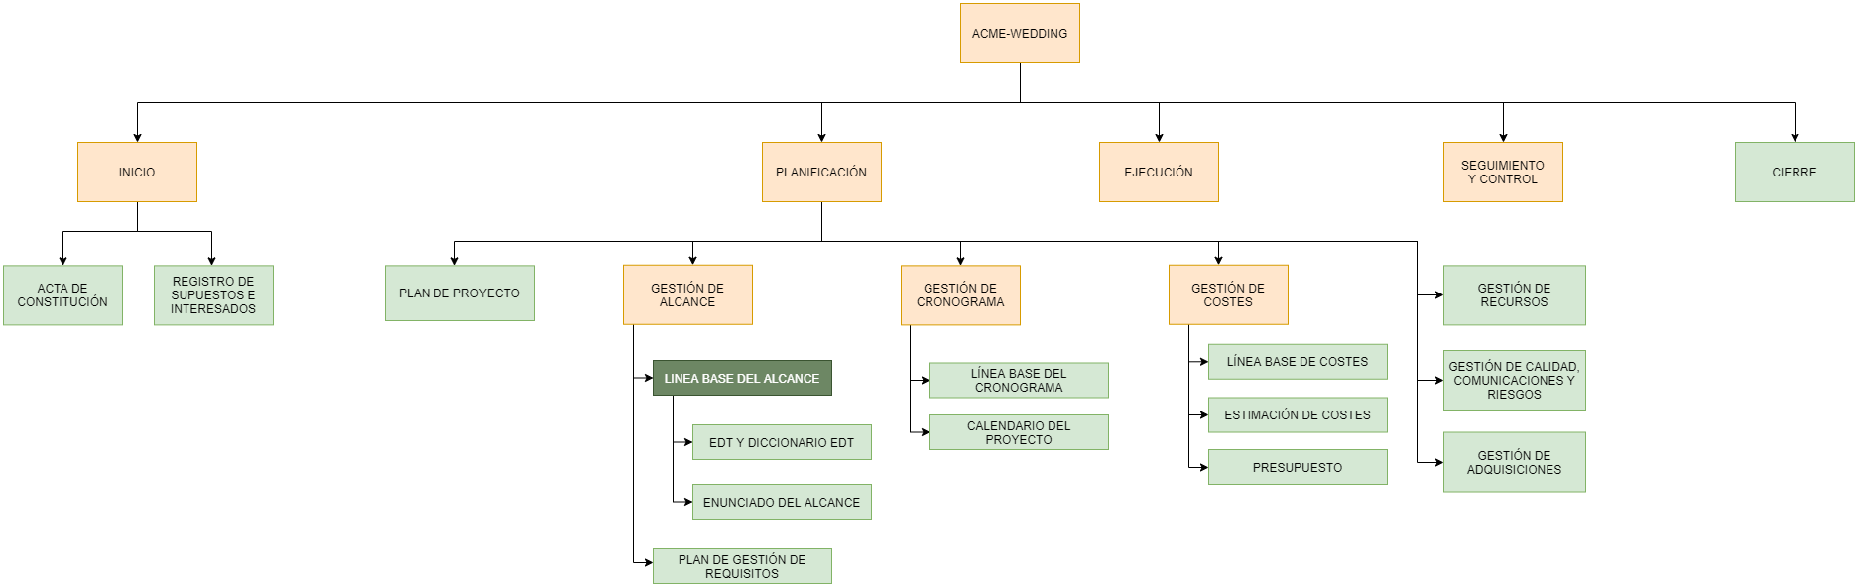

Ejecución — Seguimiento y Control — Cierre
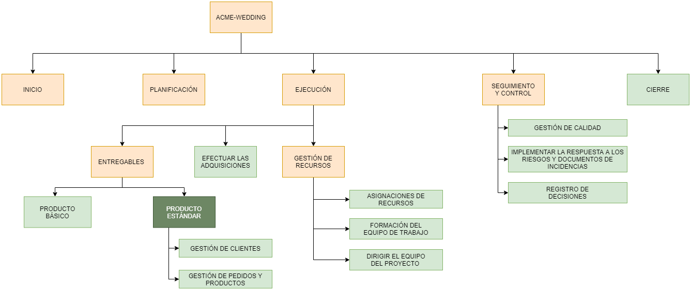

Esquema EDT
NIVEL 1 | NIVEL 2 | NIVEL 3 | NIVEL 4
Inicio 1 | Acta de constitución 1.1
Inicio 1 | Registro de supuestos e interesados 1.2
Planificación 2 | Plan de proyecto 2.1
Planificación 2 | Gestión de alcance 2.2 | Línea base del alcance 2.2.1 | EDT y Diccionario EDT 2.2.1.1
Planificación 2 | Gestión de alcance 2.2 | Línea base del alcance 2.2.1 | Enunciado del alcance 2.2.1.2
Planificación 2 | Gestión de alcance 2.2 | Plan de gestión de requisitos 2.2.2
Planificación 2 | Gestión de cronograma 2.3 | Línea base del cronograma 2.3.1
Planificación 2 | Gestión de cronograma 2.3 | Calendario del proyecto 2.3.2
Planificación 2 | Gestión de costes 2.4 | Línea base de costes 2.4.1
Planificación 2 | Gestión de costes 2.4 | Estimación de costes 2.4.2
Planificación 2 | Gestión de costes 2.4 | Presupuesto 2.4.3
Planificación 2 | Gestión de recursos 2.5
Planificación 2 | Gestión de calidad, comunicaciones y riesgos 2.6
Planificación 2 | Gestión de adquisiciones 2.7
Ejecución 3 | Entregables 3.1 | Producto básico 3.1.1
Ejecución 3 | Entregables 3.1 | Producto Estándar 3.1.2 | Gestión de clientes 3.1.2.1
Ejecución 3 | Entregables 3.1 | Producto Estándar 3.1.2 | Gestión de pedidos y productos 3.1.2.2
Ejecución 3 | Gestión de recursos 3.2 | Asignación de recursos 3.2.1
Ejecución 3 | Gestión de recursos 3.2 | Formación del equipo de trabajo 3.2.2
Ejecución 3 | Gestión de recursos 3.2 | Dirigir el equipo de trabajo 3.2.3
Ejecución 3 | Efectuar las adquisiciones 3.3
Seguimiento y control 4 | Gestión de calidad 4.1
Seguimiento y control 4 | Implementar la respuesta a los riesgos y documentos de incidencias 4.2
Seguimiento y control 4 | Registro de decisiones 4.3
Cierre 5

Diccionario de la EDT
El diccionario de la EDT es un documento que proporciona información detallada sobre los entregables y las actividades. Sobre estas últimas, el diccionario ofrece además su duración estimada y sus recursos asociados. En cualquier caso, el diccionario de la EDT es un documento de apoyo para el diagrama de la EDT.
Al ser un documento de gran tamaño, se incluye como adjunto al Plan de la dirección del proyecto.

Línea base del cronograma

Lista de Hitos
Nombre | Descripción | Fecha | Tipo
Entrega Parcial | Entrega del plan del Proyecto | 28/10/2022 | Interno  Intermedio  Obligatorio
Iteración 1 | Entrega del producto básico | 14/11/2022 | Interno  Intermedio  Obligatorio
Iteración 2 | Entrega de gestión de clientes | 21/11/2022 | Interno  Intermedio  Obligatorio
Iteración 3 | Entrega de la gestión de pedidos, productos , calidad y la implementación de respuesta a los riesgos, documentos de incidencias y el registro de decisiones. | 28/11/2022 | Interno  Intermedio  Obligatorio
Entrega proyecto | Entrega del Plan de Dirección del Proyecto y el producto software desarrollado. | 13/12/2022 | Interno  Final  Obligatorio

Cronograma
El cronograma es un diagrama que representa la relación de las actividades sobre el espacio temporal del proyecto. El camino crítico es el conjunto de tareas que no pueden sufrir retrasos pues afectarían al proyecto en su conjunto.
En este caso, el diagrama se anexa al Plan para la dirección del proyecto, pues su nivel de detalle es muy pequeño y es necesario preservar su formato original para poder ampliar sin problema. Asimismo, según ha resultado el reparto de tareas entre hitos, ha surgido una holgura suficiente.

Línea base de costes

Presupuesto
El presupuesto del proyecto es un componente del Plan para la dirección del proyecto, y representa la suma de todos los costes de los paquetes de trabajo del proyecto. El tamaño del archivo del presupuesto del proyecto es excesivamente largo, por tanto, se incluye como documento anexo al Plan para la dirección del proyecto.

Línea base de costes
 |  | Periodos
ID EDT | Paquete de EDT | 23-09 | 2-10 | 11-10 | 20-10 | 29-10 | 7-11 | 16-11 | 25-11 | 4-12 | Total
1.1 | Acta de constitución | 133,76 | 0 | 0 | 0 | 0 | 0 | 0 | 0 | 0 | 133,76
1.2 | Registro de supuestos e interesados | 142,12 | 0 | 0 | 0 | 0 | 0 | 0 | 0 | 0 | 142,12
2.2.1.1 | EDT y Diccionario EDT | 188,8 | 0 | 0 | 0 | 0 | 0 | 0 | 0 | 0 | 188,8
2.2.1.2 | Enunciado del alcance | 167,19 | 0 | 0 | 0 | 0 | 0 | 0 | 0 | 0 | 167,19
2.2.2 | Plan de gestión de requisitos | 208,28 | 0 | 0 | 0 | 0 | 0 | 0 | 0 | 0 | 208,28
2.3.1 | Línea base del cronograma | 0 | 142,12 | 0 | 0 | 0 | 0 | 0 | 0 | 0 | 142,12
2.3.2.2 | Calendario del proyecto | 0 | 192,98 | 0 | 0 | 0 | 0 | 0 | 0 | 0 | 192,98
2.4.1 | Línea base de costes | 0 | 136,55 | 0 | 0 | 0 | 0 | 0 | 0 | 0 | 136,55
2.4.2 | Estimación de costes | 0 | 142,12 | 0 | 0 | 0 | 0 | 0 | 0 | 0 | 142,12
2.4.3 | Presupuesto | 0 | 83,6 | 61,31 | 0 | 0 | 0 | 0 | 0 | 0 | 144,91
3.1.1 | Producto básico | 0 | 0 | 0 | 341,36 | 0 | 0 | 0 | 0 | 0 | 341,36
3.1.2.1 | Gestión de clientes | 0 | 0 | 0 | 210,38 | 0 | 0 | 0 | 0 | 0 | 210,38
3.1.2.2 | Gestión de pedidos y productos | 0 | 0 | 0 | 0 | 0 | 0 | 0 | 529,46 | 0 | 529,46
3.2.1 | Asignación de recursos | 0 | 0 | 0 | 0 | 142,82 | 0 | 0 | 0 | 0 | 142,82
3.2.2 | Formación del equipo de trabajo | 0 | 0 | 0 | 0 | 301 | 0 | 0 | 0 | 0 | 301
3.2.3 | Dirigir el equipo de trabajo | 0 | 0 | 0 | 105,90 | 55,04 | 0 | 0 | 0 | 0 | 160,94
3.3 | Efectuar las adquisiciones | 0 | 0 | 0 | 142,82 | 0 | 0 | 0 | 0 | 0 | 142,82
4.1 | Gestión de calidad | 0 | 0 | 0 | 0 | 0 | 0 | 146,30 | 0 | 0 | 146,30
4.2 | Implementar la respuesta a los riesgos y documentos de incidencias | 0 | 0 | 0 | 0 | 0 | 0 | 203,43 | 0 | 0 | 203,43
4.3 | Registro de decisiones | 0 | 0 | 0 | 0 | 0 | 195,06 | 0 | 0 | 0 | 195,06
5 | Cierre | 0 | 0 | 0 | 0 | 0 | 0 | 0 | 0 | 153,27 | 153,27

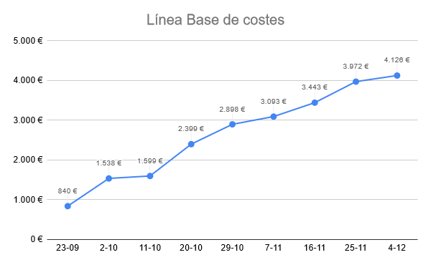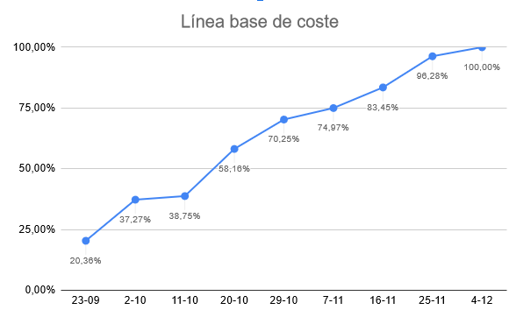

Otros documentos del proyecto

Registro de supuestos

ID | Categoría | Supuesto  /Restricciones | Responsable | Fecha de vencimiento | Acciones | Estado | Comentarios
S1 | Calidad | Los elementos de diseño de interfaz no estipulados en otros apartados de este documento tienen libertad creativa total | Equipo Director | 2022-11-14 | Reunirse con el patrocinador
S2 | Tecnológico | El cliente tiene a su disposición un servicio PaaS donde desplegar el producto. | Equipo Director | 2022-10-28 | Reunirse con el patrocinador
S3 | Tecnológico | El cliente dispone de un contenedor de imágenes para generar una imagen de la aplicación. | Equipo Director | 2022-10-28 | Reunirse con el patrocinador
S4 | Alcance | El cliente no aumentará el tamaño o complejidad del producto una vez se firme el Plan de gestión del alcance. | Cliente | 2022-10-28 | Reunirse con el patrocinador
S5 | Recursos | Las empresas creadoras de las tecnologías a utilizar, acceden a tercerizar su servicio a través de este proyecto obteniendo beneficios a un precio justo. | Equipo Director | 2022-10-28 | Reunirse con el patrocinador
S6 | Recursos | El contexto organizacional y económico del cliente se mantiene estable. | Equipo Director | 2022-10-28 | Reunirse con el patrocinador
S7 | Costes | Los costes del proyecto seguirán siendo los mismos que los presupuestados inicialmente. | Equipo Director | 2022-10-28 | Reunirse con el patrocinador
Re1 | Ambiental | El proyecto no incumplirá la legislatura de los gobiernos de los lugares en los que se desplegará el producto. | Equipo Director,  Equipo de Desarrollo | x | x | x
Re2 | Calidad | No se asumirá nada relacionado sobre los requisitos del proyecto. | Equipo Director,  Equipo de Desarrollo | x | x | x
Re3 | Tecnología | La tecnología a utilizar es Django, basado en el lenguaje de programación Python. | Equipo de Desarrollo | x | x | x

Registro de interesados

Matriz de poder/interés de los interesados

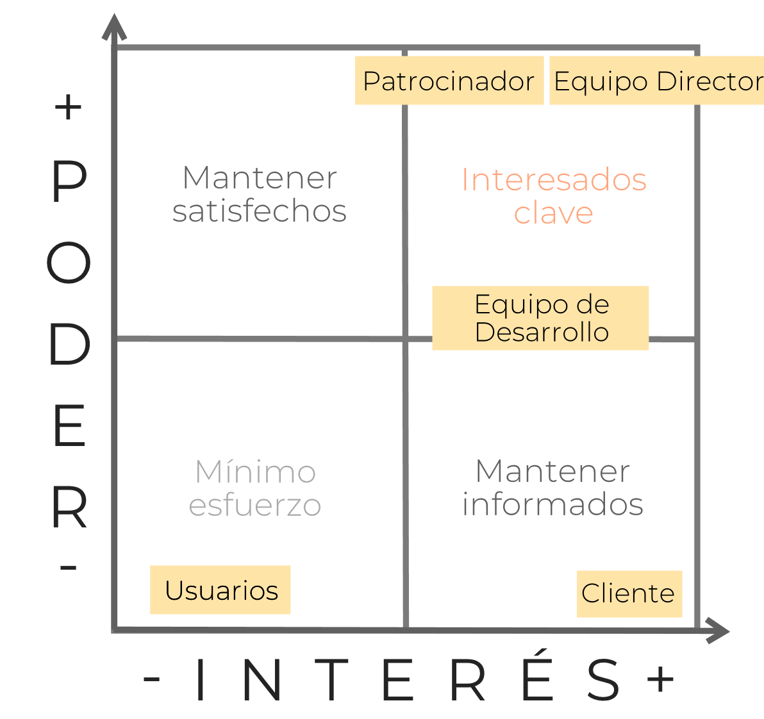Registro de interesados
Nombre | Organización | Posición | Rol en el proyecto | Información de Contacto | Grado de Influencia | Expectativas
José González Enríquez | Departamento de Lenguajes y Sistemas Informáticos | Profesor | Cliente, Patrocinador | jgenriquez@us.es | Interesado clave | Recibir un producto que cumpla satisfactoriamente todos sus requisitos
Jaime Borrego Conde | ELESEMCA | Director de proyecto, Programador | Equipo Director, Equipo de Desarrollo | jaiborcon@alum.us.es | Interesado clave | Culminar exitosamente el proyecto
Antonio Campos Gil | ELESEMCA | Director de proyecto, Programador | Equipo Director, Equipo de Desarrollo | antcamgil@alum.us.es | Interesado clave | Culminar exitosamente el proyecto
Gonzalo Martínez Fernández | ELESEMCA | Director de proyecto, Programador | Equipo Director, Equipo de Desarrollo | gonmarfer2@alum.us.es | Interesado clave | Culminar exitosamente el proyecto
Marta Reyes López | ELESEMCA | Director de proyecto, Programador | Equipo Director, Equipo de Desarrollo | marreylop4@alum.us.es | Interesado clave | Culminar exitosamente el proyecto
Alejandro Sánchez Mayorga | ELESEMCA | Director de proyecto, Programador | Equipo Director, Equipo de Desarrollo | alesanmay@alum.us.es | Interesado clave | Culminar exitosamente el proyecto
Usuarios |  |  | Consumidor |  | Mínimo esfuerzo | Utilizar una aplicación sin fallos, fluida y efectiva

Documento de Requisitos
Id | Tipo | Título/Descripción | Prioridad | Categoría | Fuente
1 | Requisito de alto nivel de producto | La cesta de la compra estará siempre visible. |  |  | Cliente
2 | Requisito de alto nivel de producto | La cesta de la compra dispondrá de un mecanismo simple para que el usuario pueda ampliar o reducir el número de unidades de los productos del pedido. |  |  | Cliente
3 | Requisito de alto nivel de producto | Las imágenes utilizadas serán siempre de calidad. |  |  | Cliente
4 | Requisito de alto nivel de producto | Los productos del catálogo estarán organizados por las mismas categorías que utiliza el cliente en sus tiendas físicas. |  |  | Cliente
5 | Requisito de alto nivel de producto | Las compras rápidas se realizan con no más de tres pasos, sin que el cliente se registre. |  |  | Cliente
6 | Requisito de alto nivel de producto | El cliente se siente seguro durante la compra. |  |  | Cliente
7 | Requisito de alto nivel de producto | El cliente es atendido en español. |  |  | Cliente
8 | Requisito de alto nivel de producto | El cliente tiene acceso directo al seguimiento de su pedido, aunque sea un cliente anónimo. |  |  | Cliente
9 | Requisito de alto nivel de producto | Los productos agotados deben estar claramente marcados. |  |  | Cliente
10 | Requisito de alto nivel de producto | Cada ítem vendido en la tienda dispondrá de solo una imagen. |  |  | Cliente
11 | Requisito de alto nivel de producto | La tienda se estructurará por secciones, departamentos o fabricantes, según corresponda por el tipo de artículo. |  |  | Cliente
12 | Requisito de alto nivel de producto | Búsqueda en el catálogo de productos por el nombre o título del producto, así como por departamento, sección o fabricante. |  |  | Cliente
13 | Requisito de alto nivel de producto | La búsqueda estará disponible en la página de inicio de la tienda. |  |  | Cliente
14 | Requisito de alto nivel de producto | En el catálogo podremos navegar por los diferentes productos organizados, si procede, por secciones, departamentos o fabricantes. |  |  | Cliente
15 | Requisito de alto nivel de producto | En el catálogo podremos enviar productos a la cesta de la compra, indicando la cantidad. |  |  | Cliente
16 | Requisito de alto nivel de producto | Desde el catálogo podremos revisar el estado de la cesta. |  |  | Cliente
17 | Requisito de alto nivel de producto | Desde la cesta de la compra podremos finalizar la compra. |  |  | Cliente
18 | Requisito de alto nivel de producto | En el proceso de compra se registran los datos del cliente, los datos de envío y la forma de pago. |  |  | Cliente
19 | Requisito de alto nivel de producto | Al finalizar el proceso de compra el cliente recibe un correo con los datos del producto comprado, el importe y la dirección de entrega. |  |  | Cliente
20 | Requisito de alto nivel de producto | El registro permanente de datos personales del comprador será opcional. |  |  | Cliente
21 | Requisito de alto nivel de producto | Todos los pagos serán online. |  |  | Cliente
22 | Requisito de alto nivel de producto | No se contempla la devolución de productos. |  |  | Cliente
23 | Requisito de alto nivel de producto | La marca corporativa de la empresa cliente debe reflejarse en el sitio web. |  |  | Cliente
24 | Requisito de alto nivel de proyecto | Las versiones del producto para pruebas estarán disponibles en algún PaaS. |  |  | Cliente
25 | Requisito de alto nivel de proyecto | El producto final debe entregarse como un contenedor de aplicaciones con las instrucciones de instalación y puesta en producción |  |  | Cliente
26 | Requisito de alto nivel de organización | Utilizar una metodología ágil o incremental como metodología de desarrollo. |  |  | Cliente
27 | Requisito de alto nivel de organización | Utilizar las plantillas de la organización |  |  | Cliente
28 | Requisito de aprobación | Los documentos deben de ser validados |  |  | Equipo director
29 | Requisito de aprobación | El producto final deberá pasar todas las pruebas diseñadas |  |  | Equipo de trabajo

Matriz de trazabilidad de requisitos
Id | Título/Descripción | Prioridad | Categoría | Fuente | Objetivos del proyecto | Entregable EDT | Validación
1 | La cesta de la compra estará siempre visible. |  |  | Cliente | Alcance | Ejecución (Entregables 3.1.3) | A través de pruebas.
2 | La cesta de la compra dispondrá de un mecanismo simple para que el usuario pueda ampliar o reducir el número de unidades de los productos del pedido. |  |  | Cliente | Alcance | Ejecución (Entregables 3.1.3) | A través de pruebas.
3 | Las imágenes utilizadas serán siempre de calidad. |  |  | Cliente | Alcance | Ejecución (Entregables 3.1.3) | A través de pruebas de aceptación.
4 | Los productos del catálogo estarán organizados por las mismas categorías que utiliza el cliente en sus tiendas físicas. |  |  | Cliente | Alcance | Ejecución (Entregables 3.1.3) | A través de pruebas.
5 | Las compras rápidas se realizan con no más de tres pasos, sin que el cliente se registre. |  |  | Cliente | Alcance | Ejecución (Entregables 3.1.3) | A través de pruebas.
6 | El cliente se siente seguro durante la compra. |  |  | Cliente | Alcance | Ejecución (Entregables 3.1.3) | A través de pruebas.
7 | El cliente es atendido en español. |  |  | Cliente | Tiempo | Ejecución (Entregables 3.1.3) | A través de pruebas.
8 | El cliente tiene acceso directo al seguimiento de su pedido, aunque sea un cliente anónimo. |  |  | Cliente | Alcance | Ejecución (Entregables 3.1.3) | A través de pruebas.
9 | Los productos agotados deben estar claramente marcados. |  |  | Cliente | Alcance | Ejecución (Entregables 3.1.3) | A través de pruebas.
10 | Cada ítem vendido en la tienda dispondrá de solo una imagen. |  |  | Cliente | Alcance | Ejecución (Entregables 3.1.3) | A través de pruebas.
11 | La tienda se estructurará por secciones, departamentos o fabricantes, según corresponda por el tipo de artículo. |  |  | Cliente | Alcance | Ejecución (Entregables 3.1.3) | A través de pruebas.
12 | Búsqueda en el catálogo de productos por el nombre o título del producto, así como por departamento, sección o fabricante. |  |  | Cliente | Alcance | Ejecución (Entregables 3.1.3) | A través de pruebas.
13 | La búsqueda estará disponible en la página de inicio de la tienda. |  |  | Cliente | Alcance | Ejecución (Entregables 3.1.3) | A través de pruebas.
14 | En el catálogo podremos navegar por los diferentes productos organizados, si procede, por secciones, departamentos o fabricantes. |  |  | Cliente | Alcance | Ejecución (Entregables 3.1.3) | A través de pruebas.
15 | En el catálogo podremos enviar productos a la cesta de la compra, indicando la cantidad. |  |  | Cliente | Alcance | Ejecución (Entregables 3.1.3) | A través de pruebas.
16 | Desde el catálogo podremos revisar el estado de la cesta. |  |  | Cliente | Alcance | Ejecución (Entregables 3.1.3) | A través de pruebas.
17 | Desde la cesta de la compra podremos finalizar la compra. |  |  | Cliente | Alcance | Ejecución (Entregables 3.1.3) | A través de pruebas.
18 | En el proceso de compra se registran los datos del cliente, los datos de envío y la forma de pago. |  |  | Cliente | Alcance | Ejecución (Entregables 3.1.3) | A través de pruebas.
19 | Al finalizar el proceso de compra el cliente recibe un correo con los datos del producto comprado, el importe y la dirección de entrega. |  |  | Cliente | Alcance | Ejecución (Entregables 3.1.3) | A través de pruebas.
20 | El registro permanente de datos personales del comprador será opcional. |  |  | Cliente | Alcance | Ejecución (Entregables 3.1.3) | A través de pruebas.
21 | Todos los pagos serán online. |  |  | Cliente | Alcance | Ejecución (Entregables 3.1.3) | A través de pruebas.
22 | No se contempla la devolución de productos. |  |  | Cliente | Alcance | Ejecución (Entregables 3.1.3) | A través de pruebas.
23 | La marca corporativa de la empresa cliente debe reflejarse en el sitio web. |  |  | Cliente | Alcance | Ejecución (Entregables 3.1.3) | A través de pruebas.
24 | Las versiones del producto para pruebas estarán disponibles en algún PaaS. |  |  | Cliente | Alcance | Ejecución (Entregables 3.1.3) | El producto debe funcionar en algún PaaS
25 | El producto final debe entregarse como un contenedor de aplicaciones con las instrucciones de instalación y puesta en producción |  |  | Cliente | Alcance | Ejecución (Entregables 3.1.3) | El producto se usará a través de un contenedor tras la fase de desarrollo
26 | Utilizar una metodología ágil o incremental como metodología de desarrollo. |  |  | Cliente | Calidad | Ejecución (Entregables 3.1.3) | A través de la documentación
27 | Utilizar las plantillas de la organización |  |  | Cliente | Calidad | Planificación 2 | A través de la documentación
28 | Los documentos deben de ser validados |  |  | Equipo director | Calidad | Planificación 2 | Si cumplen los estándares de PMbok
29 | El producto final deberá pasar todas las pruebas diseñadas |  |  | Equipo de trabajo | Calidad | Ejecución  (Documentos de prueba y evaluación 3.3.1) | A través de las pruebas.

Lista de actividades
Id | Actividad | Actividad predecesora | Actividad sucesora | Tipo de dependencia | Fechas Impuestas
AC-1 | Redacción del acta |  | AC-2  RSI-1  RSI-3 | FC | 29 sept 2022
AC-2 | Reunión con el patrocinador | AC-1 | PP-1 | FC | 24 sept 2022
RSI-1 | Tormenta de ideas para los supuestos | AC-1 | RSI-1 | CC | 23 sept 2022
RSI-2 | Redacción del registro de supuestos | RSI-1 | PP-6 | FC | 24 sept 2022
RSI-3 | Tormenta de ideas para los interesados | AC-1 | RSI-4 | CC | 23 sept 2022
RSI-4 | Redacción del registro de interesados | RSI-3 | PP-6  PP-12 | FC | 24 sept 2022
PP-1 | Desarrollar los datos del proyecto | AC-2 | PP-2  PP-3  PP-20 | FC | 24 sept 2022
PP-2 | Introducir los planes de gestión | PP-1 | PP-7  PP-8  PP-9  PP-11  PP-12  PP-14  PP-15  PP-16  PP-17 | CC | 24 sept 2022
PP-3 | Redactar el plan de contingencia ante riesgos | PP-1  GCCR-5 |  | CC  FC | 18 oct 2022
PP-4 | Desarrollar las líneas base (alcance, cronograma, costes) | PP-8  EDT-3  LBCR-1  LBCr-2  EC-1 |  | FC  FC  FC  FC  FC | 15 oct 2022
PP-5 | Establecer la lista de actividades | PP-12  EDT-3 |  | FC  FC | 21 oct 2022
PP-6 | Desarrollar el registro de supuestos e interesados | RSI-2  RSI-4 |  | FC  FC | 27 sept 2022
PP-7 | Llevar a cabo el registro de cambios | PP-2  GCCR-2 |  | FC  FC | 15 oct 2022
PP-8 | Realizar estimaciones de tiempo y costes para el proyecto, y establecer el cronograma y el presupuesto | PP-2  CP-4  P-3 | PP-4 | FC  FC  FC | 13 oct 2022
PP-9 | Completar el registro de incidentes, de lecciones aprendidas y de riesgos | PP-2  GGCR-4 |  | FC  FC | 18 oct 2022
PP-10 | Establecer la lista de hitos | PP-1  CP-4 |  | CC  FC | 7 oct 2022
PP-11 | Redactar la lista de recursos físicos | PP-2  GR-1 | PP-13 | FC  FC | 20 oct 2022
PP-12 | Establecer los equipos de trabajo, la estructura de desglose y el diagrama de la EDT | PP-2  RSI-4  EDT-3  GR-1 | PP-5 | FC  FC  FC  FC | 20 oct 2022
PP-13 | Marcar el calendario de recursos y del proyecto | PP-11  CP-4 |  | FC  FC | 20 oct 2022
PP-14 | Realizar el registro de comunicaciones | PP-2  GCCR-3 |  | FC  FC | 27 sept 2022
PP-15 | Representar la matriz de trazabilidad de los requisitos | PP-2  PGR-3 |  | FC  FC | 29 sept 2022
PP-16 | Escribir el acta de la reunión de lanzamiento | PP-2  DEP-4 |  | FC  FC | 29 oct 2022
PP-17 | Agregar documentos de pruebas y evaluación del producto | PP-2  GC-1  GC-2 |  | FC  FC  FC | 19 nov 2022
EDT-1 | Realización del diagrama | EA-3 | EDT-2 | FC | 1 oct 2022
EDT-2 | Redacción del esquema EDT | EDT-1 | EDT-3 | FC | 4 oct 2022
EDT-3 | Redacción del diccionario EDT | EDT-2 | LBCr-1  CP-1  PP-4  PP-5  PP-12 | CC | 4 oct 2022
EA-1 | Redactar Plan de gestión del Alcance | PGR-5 | EA-2 | FC | 30 sept 2022
EA-2 | Redacción de los criterios de éxito. | EA-1 | EA-3 | FC | 30 sept 2022
EA-3 | Redacción de los criterios de aceptación. | EA-2 | EDT-1 | CC | 30 sept 2022
PGR-1 | Definir la representación y priorización de los requisitos. | PP-2 | PGR-2 | FC | 27 sept 2022
PGR-2 | Definir las métricas para controlar el cumplimiento. | PGR-1 | PGR-3 | FC | 29 sept 2022
PGR-3 | Definición del análisis del impacto de un cambio y su seguimiento. | PGR-2 | PGR-4  PP-15 | FC | 29 sept 2022
PGR-4 | Definición de requisitos del proyecto. | PGR-3 | PGR-5 | FC | 29 sept 2022
PGR-5 | Redacción de la matriz de trazabilidad | PGR-4 | EA-1 | FC | 29 sept 2022
LBCr-1 | Definición de actividades | EDT-3 | PP-4 | FC | 6 oct 2022
LBCr-2 | Definición de hitos | CP-3 | PP-4 | FC | 8 oct 2022
CP-1 | Diagrama de red | EDT-3 | CP-2 | FC | 6 oct 2022
CP-2 | Estimación de tiempos | CP-1 | CP-3 | FC | 6 oct 2022
CP-3 | Cronograma | CP-2 | CP-4  LBCr-2 | FC | 7 oct 2022
CP-4 | Cálculo del camino crítico | CP-3 | PP-8  PP-10  PP-13  LBC-1 | FC | 7 oct 2022
EC-1 | Estimación basada en tres valores. | LBC-1 | EC-2  P-1  PP-4 | FC | 8 oct 2022
EC-2 | Análisis de reserva. | EC-1 | P-2 | FC | 11 oct 2022
P-1 | Cálculo de duración y esfuerzo. | EC-1 | P-2 | FC | 11 oct 2022
P-2 | Esquema de presupuesto. | P-1  EC-2 | P-3 | FC  FC | 13 oct 2022
P-3 | Documento de presupuesto. | P-2 | GCCR-1  PP-8 | FC | 13 oct 2022
LBC-1 | Desglose temporal | CP-4 | LBC-2  EC-1 | FC | 8 oct 2022
LBC-2 | Plan de Gestión de Costes | LBC-1 | LBC-3 | FC | 11 oct 2022
LBC-3 | Generación de gráfica. | LBC-2 |  | FC | 11 oct 2022
GR-1 | Plan de Gestión de Recursos | GCCR-4 | PP-11  PP-12  GR-2  GR-4 | FC | 20 oct 2022
GR-2 | Redacción de la matriz de asignación. | GR-1 | GR-3  GA-1 | FC | 20 oct 2022
GR-3 | Definición de los criterios para toma de decisiones, resolución de conflictos y pautas para las reuniones, acuerdos y comportamiento | GR-2 | GA-1 | CC | 20 oct 2022
GR-4 | Redactar el plan de gestión de la configuración. | GR-1 |  | FC | 20 oct 2022
GCCR-1 | Redactar el Plan de gestión de la calidad. | P-1 | GCCR-5  GCCR-2 | FC | 15 oct 2022
GCCR-2 | Redactar el Plan de gestión de cambios | GCCR-1 | PP-7 | CC | 15 oct 2022
GCCR-3 | Redactar el Plan de gestión de comunicaciones. | PP-2 | PP-14 | FC | 27 sept 2022
GCCR-4 | Realización del análisis de riesgos. | GCCR-5 | GR-1  PP-9 | FC | 18 oct 2022
GCCR-5 | Redactar el Plan de gestión de riesgos. | GCCR-1 | PP-3  GCCR-4 | FC | 15 oct 2022
GA-1 | Redacción del Plan de gestión de las adquisiciones. | GR-2  GR-3 | GA-2 | FC  FC | 21 oct 2022
GA-2 | Definición de la estrategia de las adquisiciones. | GA-1 | GA-3 | FC | 22 oct 2022
GA-3 | Definición de enunciados del trabajo. | GA-2 | GA-4 | FC | 22 oct 2022
GA-4 | Definición de criterios de selección de proveedores. | GA-3 |  | FC | 25 oct 2022
PB-1 | Desarrollar un escaparate para la página de inicio. |  | PB-2  PB-3 | FC | 17 nov 2022
PB-2 | Realizar un catálogo para los productos. | PB-1 |  | CC
PB-3 | Crear fichas de producto para el cliente. | PB-1 |  | CC | 17 nov 2022
PB-4 | Crear fichas de producto de administrador. | PB-1 |  | CC | 17 nov 2022
PB-5 | Métodos de pago. Contrareembolso. | PB-1 |  | CC | 17 nov 2022
PB-6 | Página que muestre las formas de entrega (opciones de entrega). | PB-1 |  | CC | 17 nov 2022
PB-7 | Crear un apartado que muestre la política de envío gratuito. | PB-1 |  | CC | 17 nov 2022
PB-8 | Hacer una página con los datos de la empresa. | PB-1 |  | CC | 17 nov 2022
GCl-1 | Registro de clientes. |  | GCl-2  GCl-3  GCl-4  GCl-5 | FC | 22 nov 2022
GCl-2 | Gestión de clientes (métodos CRUD). | GCl-1 |  | CC | 22 nov 2022
GCl-3 | Página de atención al cliente. | GCl-1 |  | CC | 22 nov 2022
GCl-4 | Página para los términos del servicio (términos de uso). | GCl-1 |  | CC | 22 nov 2022
GCl-5 | Página para el aviso de privacidad | GCl-1 |  | CC | 22 nov 2022
GPP-1 | Hacer un buscador de productos. |  | GPP-2  C-1 | FC | 1 dic 2022
GPP-2 | Gestionar las ventas (pedidos). | GPP-1 | GPP-3  GPP-4  GPP-5 | CC | 29 nov 2022
GPP-3 | Seguimiento de pedidos por ID de pedido. | GPP-2 | C-1 | FC | 1 dic 2022
GPP-4 | Seguimiento de devolución (política de devolución). | GPP-2 | C-1 | FC | 29 nov 2022
GPP-5 | Preparar los métodos de pago con pasarelas de pago. | GPP-2 | C-1 | CC | 2 dic 2022
AR-1 | Adquirir recursos físicos y del equipo según la planificación. |  | AR-2 | FC | 28 oct 2022
AR-2 | Ejecutar los contratos de adquisición de recursos | AR-1 | AR-3 | FC | 29 oct 2022
AR-3 | Asignar los responsables de los recursos según el Plan de Gestión de Recursos. | AR-2 | AR-3  FET-1 | FC | 29 oct 2022
AR-4 | Actualizar el Registro de Riesgos. | AR-3 |  | FC | 29 oct 2022
FET-1 | Búsqueda de documentación. | AR-3 | FET-2 | FC | 29 oct 2022
FET-2 | Pruebas y prácticas. | FET-1 |  | FC | 3 nov 2022
DEP-1 | Aplicar el Plan de Gestión de Cambios. |  |  | FC | 29 oct 2022
DEP-2 | Gestionar la versión de los documentos según el Plan de Gestión de la Configuración. |  |  | FC | 28 oct 2022
DEP-3 | Seguimiento e identificación de riesgos e incidencias. |  |  | FC | 28 oct 2022
DEP-4 | Realizar la reunión de lanzamiento (kick off) |  | PP-16 | FC | 28 oct 2022
GCa-1 | Informes de Calidad. |  | GCa-2 | FC | 18 nov 2022
GCa-2 | Documentos de prueba y evaluación. | GCa-1 | PP-17 | CC | 18 nov 2022
IRI-1 | Implementar la respuesta a los riesgos, comunicando los roles y las responsabilidades definidos en el Plan de Gestión de Riesgos. |  | IRI-2  IRI-3 | FC | 18 nov 2022
IRI-2 | Monitorización de los entregables. | IRI-1 |  | CC | 19 nov 2022
IRI-3 | Análisis del informe de solicitudes de cambio | IRI-1 |  | CC | 19 nov 2022
RD-1 | Seguimiento de las actividades asignadas |  | RD-2 | FC | 15 nov 2022
RD-2 | Monitorización de los entregables | RD-1 |  | CC | 15 nov 2022
C-1 | Generar la imagen de la aplicación y el manual de instrucciones | GPP-1  GPP-3  GPP-4  GPP-5 | C-2 | FC  FC  FC  FC | 2 dic 2022
C-2 | Transferencia del producto | C-1 | C-3 | FC | 2 dic 2022
C-3 | Actualizaciones a los documentos del proyecto | C-2 | C-4 | FC | 3 dic 2022
C-4 | Entrega del plan de proyecto | C-3 |  | CC | 3 dic 2022

Secuenciación de actividades
La secuenciación de actividades es el proceso de identificar y relacionar las actividades. En consecuencia, se produce un diagrama de red que muestra las relaciones lógicas de las actividades del proyecto asociadas según su relación de precedencia.
Al tratarse de un documento con muchos detalles, para observar los detalles con mejor calidad, el diagrama de red se conservará en su formato .pdf original. Este documento se encuentra adjunto al Plan de la dirección del proyecto.

Estimaciones de tiempo
Id | Duración optimista | Duración más probable | Duración pesimista | Peso de la ecuación | Duración estimada | Total por paquete
AC-1 | 1 | 3 | 4 | 2,83 | 2 h 50 min | 10,37
AC-2 | 0,5 | 1 | 1,5 | 1 | 1 h 0 min
AC-3 | 4 | 6 | 8 | 6 | 6 h 0 min
AC-4 | 0,25 | 0,5 | 1 | 0,54 | 0 h 32 min
RSI-1 | 0,5 | 1 | 2 | 1,08 | 1 h 5 min | 8,50
RSI-2 | 2 | 3 | 5 | 3,17 | 3 h 10 min
RSI-3 | 0,5 | 1 | 2 | 1,08 | 1 h 5 min
RSI-4 | 2 | 3 | 5 | 3,17 | 3 h 10 min
PP-1 | 0,25 | 0,5 | 1 | 0,54 | 0 h 32 min | 25,71
PP-2 | 0,5 | 0,75 | 2 | 0,92 | 0 h 55 min
PP-3 | 1,5 | 3 | 5 | 3,08 | 3 h 5 min
PP-4 | 1 | 2 | 3 | 2 | 2 h 0 min
PP-5 | 1 | 1,5 | 3 | 1,67 | 1 h 40 min
PP-6 | 1 | 1,5 | 3 | 1,67 | 1 h 40 min
PP-7 | 0,25 | 0,5 | 1 | 0,54 | 0 h 32 min
PP-8 | 0,25 | 0,5 | 1 | 0,54 | 0 h 32 min
PP-9 | 1 | 1,5 | 3 | 1,67 | 1 h 40 min
PP-10 | 2 | 2,33 | 3 | 2,39 | 2 h 23 min
PP-11 | 1 | 1,5 | 3 | 1,67 | 1 h 40 min
PP-12 | 0,17 | 0,25 | 0,5 | 0,28 | 0 h 17 min
PP-13 | 0,25 | 0,5 | 1 | 0,54 | 0 h 32 min
PP-14 | 1 | 2 | 3 | 2 | 2 h 0 min
PP-15 | 1 | 1,5 | 2,75 | 1,63 | 1 h 38 min
PP-16 | 0,25 | 0,5 | 1 | 0,54 | 0 h 32 min
PP-17 | 1 | 2 | 3 | 2 | 2 h 0 min
PP-18 | 0,25 | 0,5 | 1 | 0,54 | 0 h 32 min
PP-19 | 0,17 | 1 | 1,5 | 0,95 | 0 h 57 min
PP-20 | 0,25 | 0,5 | 1 | 0,54 | 0 h 32 min
EDT-1 | 2 | 3 | 4 | 3 | 3 h 0 min | 15,88
EDT-2 | 1,5 | 5 | 10 | 5,25 | 5 h 15 min
EDT-3 | 0,75 | 1 | 2 | 1,13 | 1 h 8 min
EDT-4 | 2 | 2,5 | 6 | 3 | 3 h 0 min
EDT-5 | 2 | 3,25 | 6 | 3,5 | 3 h 30 min
EA-1 | 1 | 1,75 | 3 | 1,83 | 1 h 50 min | 8,08
EA-2 | 2 | 3,75 | 6 | 3,83 | 3 h 50 min
EA-3 | 1 | 2 | 5,5 | 2,42 | 2 h 25 min
PGR-1 | 0,5 | 0,75 | 1,25 | 0,79 | 0 h 47 min | 9,12
PGR-2 | 1,5 | 2,25 | 4 | 2,42 | 2 h 25 min
PGR-3 | 1,5 | 2 | 3 | 2,08 | 2 h 5 min
PGR-4 | 2 | 3,75 | 6 | 3,83 | 3 h 50 min
DMR-1 | 0,25 | 0,5 | 1 | 0,54 | 0 h 32 min | 8,46
DMR-2 | 0,5 | 1,25 | 3 | 1,42 | 1 h 25 min
DMR-3 | 0,75 | 1,5 | 3 | 1,63 | 1 h 38 min
DMR-4 | 0,5 | 0,75 | 1 | 0,75 | 0 h 45 min
DMR-5 | 0,25 | 0,5 | 1 | 0,54 | 0 h 32 min
DMR-6 | 1,5 | 2 | 3 | 2,08 | 2 h 5 min
DMR-7 | 1 | 1,5 | 2 | 1,5 | 1 h 30 min
A-1 | 4 | 6 | 7 | 5,83 | 5 h 50 min | 8,41
A-2 | 2 | 2,5 | 3,5 | 2,58 | 2 h 35 min
CP-1 | 4 | 5 | 6 | 5 | 5 h 0 min | 17,58
CP-2 | 3 | 3,5 | 4 | 3,5 | 3 h 30 min
CP-3 | 6 | 6,5 | 7 | 6,5 | 6 h 30 min
CP-4 | 2 | 2,5 | 3,5 | 2,58 | 2 h 35 min
EC-1 | 3 | 5 | 8 | 5,17 | 5 h 10 min | 8,50
EC-2 | 2 | 3 | 6 | 3,33 | 3 h 20 min
P-1 | 4 | 5 | 6 | 5 | 5 h 0 min | 8,67
P-2 | 1 | 1,5 | 2 | 1,5 | 1 h 30 min
P-3 | 1 | 2,25 | 3 | 2,17 | 2 h 10 min
LBC-1 | 1 | 2,5 | 3 | 2,33 | 2 h 20 min | 8,16
LBC-2 | 3,25 | 3,75 | 6 | 4,04 | 4 h 2 min
LBC-3 | 1,25 | 1,75 | 2,5 | 1,79 | 1 h 47 min
GR-1 | 2 | 2,5 | 4 | 2,67 | 2 h 40 min | 8,62
GR-2 | 0,25 | 0,5 | 1 | 0,54 | 0 h 32 min
GR-3 | 0,5 | 0,75 | 1 | 0,75 | 0 h 45 min
GR-4 | 1 | 1,25 | 2 | 1,33 | 1 h 20 min
GR-5 | 0,5 | 1 | 2 | 1,08 | 1 h 5 min
GR-6 | 1,5 | 2,25 | 3 | 2,25 | 2 h 15 min
GCCR-1 | 0,5 | 0,75 | 1 | 0,75 | 0 h 45 min | 14,79
GCCR-2 | 0,25 | 0,5 | 1 | 0,54 | 0 h 32 min
GCCR-3 | 2 | 2,5 | 3,5 | 2,58 | 2 h 35 min
GCCR-4 | 1 | 1,75 | 3 | 1,83 | 1 h 50 min
GCCR-5 | 1 | 1,5 | 2 | 1,5 | 1 h 30 min
GCCR-6 | 2 | 3 | 5 | 3,17 | 3 h 10 min
GCCR-7 | 1,5 | 2,25 | 4 | 2,42 | 2 h 25 min
GCCR-8 | 1 | 2 | 3 | 2 | 2 h 0 min
GA-1 | 0,5 | 0,75 | 1 | 0,75 | 0 h 45 min | 8,50
GA-2 | 1 | 1,75 | 3 | 1,83 | 1 h 50 min
GA-3 | 1 | 1,5 | 2,25 | 1,54 | 1 h 32 min
GA-4 | 1,5 | 3 | 4 | 2,92 | 2 h 55 min
GA-5 | 0,5 | 1,5 | 2,25 | 1,46 | 1 h 28 min
PB-1 | 2 | 3 | 6 | 3,33 | 3 h 20 min | 20,41
PB-2 | 5 | 7,5 | 10 | 7,5 | 7 h 30 min
PB-3 | 2 | 3 | 5 | 3,17 | 3 h 10 min
PB-4 | 1,5 | 3 | 4 | 2,92 | 2 h 55 min
PB-5 | 0,5 | 1 | 1,5 | 1 | 1 h 0 min
PB-6 | 0,5 | 0,75 | 1,5 | 0,83 | 0 h 50 min
PB-7 | 0,5 | 0,75 | 1,5 | 0,83 | 0 h 50 min
PB-8 | 0,5 | 0,75 | 1,5 | 0,83 | 0 h 50 min
GCl-1 | 2 | 5 | 8 | 5 | 5 h 0 min | 11,74
GCl-2 | 2 | 4 | 7,5 | 4,25 | 4 h 15 min
GCl-3 | 0,5 | 0,75 | 1,5 | 0,83 | 0 h 50 min
GCl-4 | 0,5 | 0,75 | 1,5 | 0,83 | 0 h 50 min
GCl-5 | 0,5 | 0,75 | 1,5 | 0,83 | 0 h 50 min
GPP-1 | 2 | 4 | 10 | 4,67 | 4 h 40 min | 31,66
GPP-2 | 2 | 3 | 6 | 3,33 | 3 h 20 min
GPP-3 | 4 | 7 | 19 | 8,5 | 8 h 30 min
GPP-4 | 0,5 | 0,75 | 1,5 | 0,83 | 0 h 50 min
GPP-5 | 10 | 14 | 20 | 14,33 | 14 h 20 min
AR-1 | 2 | 3 | 4 | 3 | 3 h 0 min | 8,49
AR-2 | 3 | 3,75 | 5 | 3,83 | 3 h 50 min
AR-3 | 0,5 | 0,75 | 1,5 | 0,83 | 0 h 50 min
AR-4 | 0,5 | 0,75 | 1,5 | 0,83 | 0 h 50 min
FET-1 | 4 | 5 | 8 | 5,33 | 5 h 20 min | 18,00
FET-2 | 8 | 12 | 20 | 12,67 | 12 h 40 min
DEP-1 | 2 | 2,5 | 4 | 2,67 | 2 h 40 min | 9,64
DEP-2 | 3 | 3,5 | 5 | 3,67 | 3 h 40 min
DEP-3 | 1 | 1,5 | 2,75 | 1,63 | 1 h 38 min
DEP-4 | 1 | 1,5 | 3 | 1,67 | 1 h 40 min
GCa-1 | 3 | 4,25 | 8 | 4,67 | 4 h 40 min | 10,10
GCa-2 | 4 | 5,4 | 7 | 5,43 | 5 h 26 min
IRI-1 | 3 | 4 | 6 | 4,17 | 4 h 10 min | 12,17
IRI-2 | 4 | 6,5 | 8 | 6,33 | 6 h 20 min
IRI-3 | 1 | 1,5 | 3 | 1,67 | 1 h 40 min
RD-1 | 4 | 5,25 | 7 | 5,33 | 5 h 20 min | 11,66
RD-2 | 4 | 6,5 | 8 | 6,33 | 6 h 20 min
C-1 | 0,5 | 0,75 | 1 | 0,75 | 0 h 45 min | 8,25
C-2 | 1,5 | 2,25 | 3 | 2,25 | 2 h 15 min
C-3 | 0,5 | 0,75 | 1 | 0,75 | 0 h 45 min
C-4 | 3 | 4 | 8 | 4,5 | 4 h 30 min

Lista de recursos

Recursos humanos
Rol | Cantidad | Nivel de Habilidad | Responsabilidad | Autoridad
1. Programador Jefe | 1 | Alto nivel en lenguajes comunes tales como Python o Java.  Cierto conocimiento sobre gestión de equipo y desarrollo de proyecto. | Además de realizar con éxito las tareas asignadas, velará por la unidad del grupo y el desarrollo adecuado del proyecto. | Será el más alto cargo del equipo de trabajo,  participará en las decisiones que puedan afectar al trabajo de varios miembros del equipo.
2. Programadores | 4 | Cierto conocimiento en lenguajes como Java y Python, además de lenguajes relacionados con interfaces gráficas como JavaScript. | Encargados de realizar las tareas que se les sean asignadas de manera exitosa. | Tomarán decisiones independientes si afectan exclusivamente a la implementación de la tarea que están realizando.
3. Director | 5 | Alto nivel en gestión de proyectos, y experiencia frente a estimación de costes y tiempo | Realizar todos los documentos previos a la ejecución del producto, planificación de actividades… | Tomará decisiones de poca importancia o referente al documento que estén realizando. En caso contrario deberán consultar al coordinador.

Recursos físicos

Recurso | Cantidad | Grado
4. Ordenador | 10 | Imprescindible
5. Costes de desplazamiento | para 10 personas | Imprescindible
6. Disco duro externos | 10 | Importante
7. Luz | para 10 personas | Imprescindible
8. Pendrives | 10 | Positivo

Matriz de asignación de responsabilidades
Para aclaración: R es que esa persona realiza dicha actividad, i significa que dicha persona debe ser informada tras la realización de la actividad pues puede estar a cargo de una actividad sucesora de la misma.
 | Equipo desarrollador | Equipo de trabajo | Programador jefe | Proveedor
Redacción de acta de constitución | r
Reunión con el patrocinador | r
Tormenta de ideas para los supuestos | r
Redacción del registro de supuestos | r
Tormenta de ideas para los interesados | r
Redacción del registro de interesados | r
Desarrollar datos del proyecto | r
Introducir los planes de gestión | r
Redactar el plan de contingencia ante riesgos | r
Desarrollar las líneas base | r
Establecer la lista de actividades | r
Desarrollar los registros de supuestos y de interesados | r
Llevar a cabo los registros de cambio | r
Realizar estimaciones de tiempo y costes para el proyecto, y establecer el cronograma y el presupuesto | r
Completar el registro de incidentes, de lecciones aprendidas y de riesgos | r
Establecer la lista de hitos | r
Redactar la lista de recursos físicos | r
Establecer los equipos de trabajo, la estructura de desglose y el diagrama de la EDT | r
Marcar el calendario de recursos y de proyecto | r
Realizar el registro de comunicaciones | r
Representar la matriz de trazabilidad de los requisitos | r
Escribir el acta de reunión de lanzamiento | r
Agregar documentos de pruebas y evaluación del producto | r
Definir la representación y priorización de los requisitos | r
Definir las métricas para controlar el cumplimiento | r
Definición del análisis del impacto de un cambio y seguimiento | r
Definición de requisitos | r
Redacción de la matriz de trazabilidad | r
Plan de gestión del alcance | r
Redacción de los criterios de éxito | r
Redacción de los criterios de aceptación | r
Realización del diagrama | r
Redacción del esquema EDT | r
Redacción del diccionario EDT | r
Definición de actividades | r
Definición de hitos | r
Diagrama de red | r
Estimaciones de tiempos | r
Cronograma | r
Cálculo del camino crítico | r
Plan de gestión de costes | r
Desglose temporal | r
Generación gráfica | r
Estimación basada en tres valores | r
Análisis de reserva | r
Cálculo de duración y esfuerzo | r
Esquema de presupuesto | r
Documento de presupuesto | r
Redactar el Plan de gestión de la calidad | r
Redactar el Plan de gestión de cambios | r
Redactar el Plan de gestión de comunicaciones | r
Realización del análisis de riesgos | r
Redactar el Plan de gestión de riesgos | r
Plan de gestión de recursos | r
Redacción de matriz de asignación de responsabilidades | r
Definición de los criterios para toma de decisiones, resolución de conflictos y pautas para las reuniones, acuerdos y comportamientos | r
Redactar el plan de gestión de la configuración | r
Redacción del Plan de gestión de adquisiciones | r |  |  | i
Definición de la estrategia de adquisiciones | r |  |  | i
Definición de enunciados de trabajo | r |  |  | c
Definición de criterios de selección de proveedores | r
Adquirir recursos físicos y del equipo según la planificación | r |  |  | c
Ejecutar los contratos de adquisición de recursos | r |  |  | c
Asignar los responsables de los recursos según el Plan de Gestión de Recursos | r
Actualizar el Registro de Riesgos | r
Búsqueda de documentación | r
Prueba y prácticas | r
Aplicar el plan de gestión de cambios | r
Gestionar la versión de los documentos según el Plan de Gestión de la Configuración | r
Seguimiento e identificación de riesgos e incidencias | r
Realizar la reunión de lanzamiento |  | r | c
Desarrollar un escaparate para la página de inicio |  | r
Realizar un catálogo para los productos |  | r | a
Crear fichas de productos para el cliente |  | r | i
Crear fichas de producto de administrador |  | r | i
Métodos de pago. Contrareembolso |  | r
Página que muestre la forma de entrega |  | r
Crear un apartado que muestre la política de envío gratuito |  | r | i
Hacer una página con los datos de la empresa |  | r | a
Registro de clientes |  | r
Gestión de clientes |  | r | a
Página de atención de cliente |  | r
Página para los términos del servicio |  | r
Página para el aviso de privacidad |  | r
Hacer un buscador de producto |  | r | i
Gestionar las ventas |  | r | i
Seguimiento de pedidos por ID de pedido |  | r
Seguimiento de devolución |  | r
Preparar los métodos de pago con pasarelas de pago |  | r | a
Informes de calidad | r | i | c
Documentos de prueba y evaluación | r | i | c
Implementar la respuesta a los riesgos, comunicando los roles y las responsabilidades definidos en el Plan de Gestión de Riesgos | r | i
Monitorización de los entregables | r | i | c
Análisis del informe de solicitudes de cambio | r | i
Seguimiento de las actividades asignadas |  | r
Generar la imagen de la aplicación y el manual de instrucciones |  | r
Actualización a los documentos del proyecto | r
Entrega del plan de proyecto | r
Transferencia del producto |  | r

Estimaciones de costes
El proceso de estimar los costes permite aproximar el valor de los recursos necesarios para completar el trabajo del proyecto. Este proceso puede llevarse a cabo más de una vez durante el proyecto si se considera necesario.
Para realizar las estimaciones, se ofrece un identificador del paquete de la actividad a la que se hace referencia, junto a su nombre, así como el identificador del recurso a estimar, al tipo de costes que representa junto a la propia estimación. También se incluye el nombre del método empleado, la cantidad que se reserva de contingencia, los supuestos presentes en la estimación y el nivel de confianza con el que se ha realizado la estimación.
El documento resultante es excesivamente largo como para incluirlo dentro del Plan para la dirección del proyecto, por lo que será adjuntado.

Métricas de calidad
ID | Item | Métrica | Método de Medida
M-1 | Página web | Facilidad de uso | Se medirá través de encuestas a personas externas al desarrollo
M-2 | Página web | Capacidad del programa | Se medirán a través de test de carga
M-3 | Página web | Funcionalidad | Se medirán a través de pruebas unitarias exitosas
M-4 | Página web | Cumplimiento de requisitos | Aceptación por parte del cliente
M-5 | Entregables | Redacción y realización de los apartados | Se revisarán los documentos, verificando la redacción de los mismos y asegurándose que la redacción fuese correcta
M-6 | Cronograma | Cumplimiento de plazos | Se verificarán que las entregas realizadas cases con lo propuesto en el cronograma
M-7 | Costes | Desvío de costes | Se asegurará que el cómputo del trabajo no exceda el presupuesto estipulado
M-8 | Documento de lanzamiento | Instructibilidad | Se medirán a través de encuestas la eficiencia de la documentación del usuario en el uso.
M-9 | Calidad del código | Número de bugs potenciales | Se medirá a través de una plataforma auxiliar de análisis de código como Sonarcloud
M-10 | Calidad del código | Malos olores | Se medirá a través de una plataforma auxiliar de análisis de código como Sonarcloud
M-11 | Calidad del código | Cobertura del código | Se medirá a través de una plataforma auxiliar de análisis de código como Sonarcloud
M-12 | Calidad del código | Duplicidad | Se medirá a través de una plataforma auxiliar de análisis de código como Sonarcloud

Registro de riesgos
ID | Descripción | Responsable | Categoría | Tipo | Proba  bilidad | Respuesta | Impacto alcance | Impacto tiempo | Impacto coste | Impacto calidad | Nivel
R-01 | Mala planificación y gestión del tiempo, que impida alcanzar los objetivos. | Equipo director | Asociados a la dirección del proyecto. | Negativo | Medio | Realizar una reunión para reajustar la planificación o rehacer la planificación o gestión. | 7 | 9 | 7 | 7 | 3,5
R-02 | Mala comprensión de los requisitos por parte de uno o ambos equipos | Equipo director  Equipo de desarrollo | Asociados a la calidad. | Negativo | Medio | Solicitar reunión con el equipo de trabajo para aclarar las dudas. | 3 | 7 | 3 | 5 | 2,5
R-03 | Mala gestión de los imprevistos por parte de alguno de los equipos. | Equipo director | Asociados a la dirección del proyecto. | Negativo | Medio | Reajustar la gestión de incidencias. | 3 | 7 | 5 | 7 | 2,5
R-04 | Desmotivación del Equipo de Trabajo del proyecto. | Equipo director  Equipo de desarrollo | Asociados al desempeño. | Negativo | Bajo | Realizar  encuestas de clima laboral, manteniendo una  estrategia constante de motivación | 5 | 3 | 1 | 1 | 0,9
R-05 | Mal ambiente de trabajo. | Equipo director  Equipo de desarrollo | Externos a la organización. | Negativo | Medio | Fomentar el compañerismo fomentando la realización de actividades sociales. | 5 | 1 | 1 | 1 | 1,5
R-06 | Mal funcionamiento del material de trabajo, principalmente electrónico. | Equipo de desarrollo | Asociados a la tecnología. | Negativo | Bajo | Buscar alternativas compatibles con el entorno de manera provisional hasta que se arreglen los problemas. | 7 | 3 | 7 | 5 | 1,5
R-07 | Catástrofes naturales. |  | Externos a la organización | Negativo | Muy bajo | Dependiendo de la catástrofe ajustaremos las estimaciones de tiempo y la planificación del proyecto. | 9 | 9 | 9 | 9 | 0,9
R-08 | Uso de términos demasiado técnicos para la presentación del producto. | Equipo director | Asociados a la dirección del proyecto. | Negativo | Bajo | Intentar ponernos en la situación de un cliente y reajustar la presentación a que sea entendible por todos los públicos. | 1 | 1 | 1 | 1 | 0,3
R-09 | La no aprobación de los requisitos | Equipo director | Asociados a los requisitos. | Negativo | Medio | Modificación de los requisitos intentando ajustarse más a los deseos del cliente. | 5 | 5 | 3 | 7 | 2,5
R-10 | Cambio de una funcionalidad. | Equipo director  Equipo de desarrollo | Asociados a los requisitos. | Negativo | Medio | Solicitar una reunión con el cliente para saber los motivos de la modificación y poder integrar la de mejor manera. | 1 | 5 | 3 | 5 | 1,5
R-11 | Incumplimiento del presupuesto | Equipo director  Equipo de desarrollo | Asociados al desempeño. | Negativo | Medio | Solicitar un cambio en el presupuesto. | 3 | 1 | 9 | 7 | 2,5
R-12 | No uso de buenas prácticas | Equipo de desarrollo | Asociado a la calidad. | Negativo | Medio | Hacer una reunión para informar del hecho y solicitar que se ajusten a las buenas prácticas. | 1 | 1 | 1 | 1 | 0,5
R-13 | Mal funcionamiento del proyecto en el mercado | Equipo director | Externo a la organización. | Negativo | Medio | Modificar algunos parámetros del proyecto intentando hacerlo más llamativo para el mercado. | 1 | 1 | 7 | 3 | 1,5
R-14 | Equipos de trabajo con informe no positivos de desempeño | Equipo de dirección.  Equipo de desarrollo. | Asociados al desempeño. | Negativo | Medio | Solicitar reunión con el equipo de trabajo para saber qué problema están teniendo e intentar solucionarlo dándoles pautas. | 3 | 1 | 1 | 1 | 0,5
R-15 | Retraso  en el suministro de los recursos materiales | Equipo de dirección.  Cliente  Patrocinador | Asociados a los recursos. | Negativo | Bajo | Se realizarán tareas que no dependan de los suministros requeridos mientras se espera a que estos lleguen. | 3 | 3 | 1 | 3 | 0,9
R16 | Los equipos de trabajo tiene experiencia | Equipo de dirección.  Equipo de desarrollo. | Asociados al desempeño. | Positivo | Medio | Habrá más facilidad en cuanto al desempeño del trabajo. | 9 | 3 | 1 | 1 | 2,5

Planes subsidiarios

Plan de gestión del alcance
El Plan de gestión del alcance es un plan subsidiario del Plan para la dirección del proyecto que describe cómo se definirá, desarrollará, controlará y validará el alcance del proyecto. Entre los componentes que se incluyen en el documento se encuentran:
- Cómo definir el alcance, qué interesados están implicados y cómo se construirá la EDT asociada al proyecto.
- Qué documentos tiene asociado.
- Qué plantillas se emplearán.
- Cómo se controlará el alcance.

Definición del alcance

Cómo se definirá el alcance
Se desarrollará un enunciado del alcance del proyecto, donde se definirá qué se incluye en el proyecto y permitirá un entendimiento común de aquello que se excluye. [los límites del proyecto]
En reunión del equipo director y el patrocinador, se revisará el enunciado del alcance del proyecto preliminar, el cual servirá como base.

Técnicas para la captura del alcance
Se utilizarán las reuniones como técnica principal para la captura del alcance, donde podrán asistir tanto el equipo director como el patrocinador.
También se utilizará el juicio de expertos, donde se considerará la experiencia y la capacitación tanto de individuos como de grupos para la captura del alcance.

Reuniones necesarias
Se realizará una reunión necesaria para revisar y aprobar el enunciado del alcance del proyecto, donde asistirán tanto el equipo director como el patrocinador. Además, se abre la opción a varias reuniones de aspecto similar en caso de no aprobarse el enunciado del alcance en la primera, siempre y cuando sea necesario.

Interesados implicados
- Cliente
- Patrocinador
- Equipo Director

Interpretación de la EDT
La EDT es un diagrama que presenta una estructura jerárquica dividida en niveles, según la altura a la que se encuentren los recuadros. Cada marco representa uno de tres posibles elementos:
- Los elementos de este color se denominan cuentas de control. Exceptuando la raíz, que representa el proyecto, el resto de elementos tienen la función de agrupar paquetes de trabajo, y sirven para medir el desempeño.
- Los elementos de este otro color se llaman paquetes de planificación. Sirven para organizar mejor la EDT.
- Los últimos elementos son de este color, se denominan paquetes de trabajo y contienen las actividades a realizar para obtener el resultado descrito en ellos.
A continuación, se enumeran los niveles que componen el diagrama de la EDT:
- El nivel raíz (1) representa al proyecto en su conjunto.
- El nivel 2 muestra las fases del proyecto.
- El nivel 3 representa la primera descomposición de la fase.
- El nivel 4 contiene aquellos paquetes de trabajo surgidos de la necesidad de subdividir los paquetes de nivel 3 por ser demasiado generales o abstractos.

Cómo se creará el product backlog
Se redactarán unas breves historias de usuario desde la perspectiva del propio usuario, tras esto se realizará una tabla en excel la cual cumplirá con las siguientes indicaciones:
- Se establecerán diferentes entradas en las que se especificarán la importancia de cada una de las tareas a realizar, situándose una tarea más arriba o más abajo dependiendo de su prioridad.
- Se incluirá la adquisición de conocimientos precisos para desarrollar el producto, incluyendo las necesidades de conocimiento que debe adquirir el equipo para realizar su trabajo de la forma más eficiente.
- Se incluirán entradas en las que se indique el estado de realización de la tarea.
- Aparte de aquellas entradas que indican la importancia de la tarea, también especificará la dificultad de dicha tarea y el tiempo estimado que el equipo considera que se tardará en realizarla.

Cómo determinar las iteraciones
Las iteraciones vienen definidas por el cliente, en base a los hitos que el cliente ha marcado.

Documentos asociados
- Enunciado del alcance del proyecto.
- EDT.
- Línea base del alcance.

Plantillas utilizadas

Enunciado del alcance del proyecto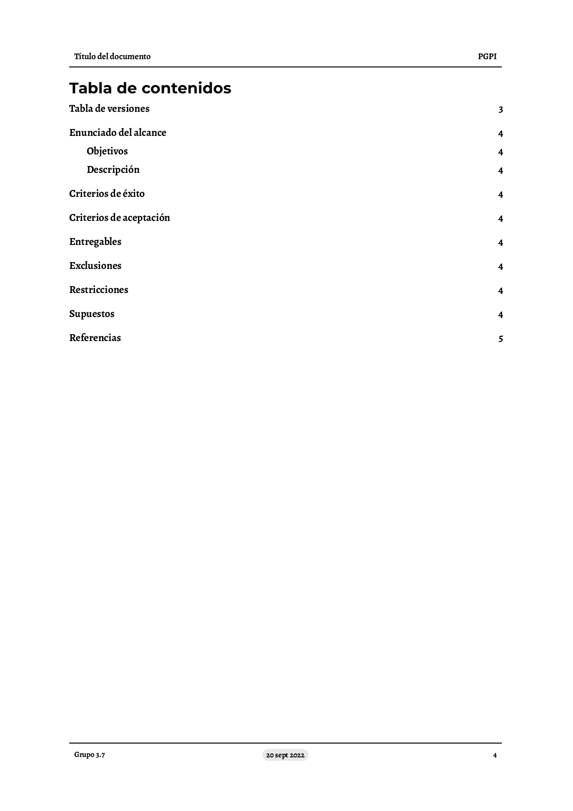

EDT
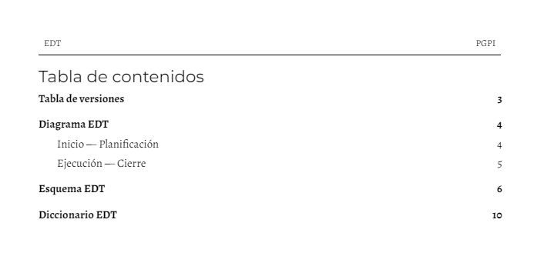

Cómo se controlará el alcance
El equipo director se encargará de verificar que cada entregable cumpla con lo acordado en la Línea Base del Alcance. Si el entregable es aprobado, se envía al cliente, pero si el entregable no es aprobado, el entregable será devuelto a su responsable junto a una Hoja de Correcciones, donde se señalará cuáles son las correcciones o mejoras que se debe hacer.
El cliente también puede presentar sus observaciones respecto a cada entregable, donde deberá solicitar una reunión en la que presentará aquellos cambios que estime oportunos, siempre y cuando entren dentro del marco de alcance acordado.

Plan de gestión de requisitos
El documento Plan de gestión de requisitos presenta la forma en que se representan los requisitos en el proyecto, así como la forma en que se priorizan y qué métricas se emplearán para controlar su cumplimiento.
Este plan, además, contiene el impacto de un cambio sobre el proyecto y quién tiene autoridad suficiente como para aceptarlo. Finalmente, este documento guía el seguimiento de dichos cambios a lo largo de la ejecución del proyecto.

Representación de requisitos
Los requisitos del proyecto vienen definidos por el siguiente conjunto de atributos, que los identifica de manera única.
Título/Descripción | Prioridad | Categoría | Fuente | Objetivos del proyecto

Priorización de requisitos
Los requisitos son priorizados siguiendo el siguiente esquema:
- Los requisitos tendrán tres niveles de prioridad del 1 al 3, significando un nivel 3 que es imprescindible acabar cuanto antes la actividad y un nivel 1 que la actividad puede ser completada en el futuro sin provocar complicaciones en el proyecto.
- Para decidir qué nivel se le otorga a cada requisito se tienen en cuenta varios factores, el primero de ellos el entregable EDT al que pertenece y la fase en la que se encuentra el proyecto en el presente, no tiene sentido realizar tareas relacionadas con requisitos de fases próximas o más tardías a la actual. Además también se observa la categoría del requisito, los funcionales tienen un mayor grado de prioridad que los involucrados en la calidad del producto.

Métricas para el control
El control y la validación del cumplimiento de los requisitos vendrá dado a través de pruebas informales, y de pruebas formales como pruebas extremo a extremo en las que se prueban el sistema completo y pruebas unitarias, que se centran en probar una funcionalidad concreta.

Cómo se analizará el impacto de los cambios
Los cambios surgen por diferentes motivos, como falta de tiempo o presupuesto, o por un alcance excesivo. El Plan de dirección del proyecto incluye una sección titulada Registro de cambio, que incluye las solicitudes de cambio realizadas. El uso de la matriz de trazabilidad de los requisitos también permite analizar el impacto que tendrá una modificación en el proyecto sobre el resto de componentes o a quién afecta.

Quién los autoriza
Los cambios sobre el proyecto deberán ser autorizados por el cliente antes de surtir efecto. Para consultar estos cambios, es necesario presentar una petición de cambio o solicitar una reunión con el patrocinador.

Seguimiento de los cambios
Cada uno de los cambios realizados y su análisis serán documentados en el Registro de cambios. En este documento se almacenarán datos importantes como cuándo se hicieron, sus causas, las modificaciones implementadas…
Este documento es de vital importancia pues una alta frecuencia de cambios en el proyecto podría significar una mala ejecución o planificación del mismo.

Plan de gestión del cronograma
El Plan de gestión del cronograma es una guía que establece las políticas, los procedimientos y la documentación a la hora de desarrollar y controlar el cronograma del proyecto.
En este documento se puede encontrar información acerca de la metodología a seguir para identificar actividades, recursos y esfuerzos, así como las herramientas a emplear para desarrollar el cronograma. En adición, el documento incluye directrices sobre las reservas de contingencia y sobre el seguimiento y control del cronograma.

Metodología

Actividades
La identificación de actividades es un proceso que se llevará a cabo a través de dos prácticas. En primer lugar, la reunión con expertos facilitará entender el esfuerzo que suponen los paquetes de trabajo del proyecto. Gracias a este conocimiento, será sencillo descomponer estos paquetes en tareas o fragmentos realizables más pequeños, es decir, se obtendrán las actividades.
La codificación de las actividades dependerá del paquete de trabajo al que pertenezcan. Una tarea se representará por un identificador y un nombre descriptivo. El identificador consiste en las siglas del nombre del paquete más un número incremental. Por ejemplo, para el paquete Acta de constitución, una actividad podría codificarse como AC-1: Recopilar información.
Para una actividad, también es necesario incluir la duración estimada y los recursos que se encargarán de ella.

Recursos
Los recursos son los materiales físicos, las infraestructuras y los recursos humanos, propios del grupo o externos, necesarios para llevar a cabo las actividades y completarlas satisfactoriamente.
Los recursos se estimarán mediante el método de los tres valores, aunando el juicio de varios expertos.

Esfuerzos
El esfuerzo se define como el cociente del trabajo necesario para realizar una actividad entre su duración. Su estimación depende de la duración que se haya estimado para esa actividad y el tiempo que abarque finalmente. La estimación de la duración de una actividad se lleva a cabo a través de una reunión de expertos y el método de los tres valores.
La unidad de medida por defecto para el proyecto son las horas, mientras que el nivel de precisión que se va a alcanzar es de minutos.

Herramientas a utilizar
La realización del cronograma se va a llevar a cabo en MS Project 2019.

Reservas de contingencia
Los desvíos en el tiempo de ejecución de una actividad no debería ser superior al 5% de lo planificado si este retraso afecta al conjunto del proyecto (es una tarea crítica) o un 10% de lo planificado en otro caso.

Seguimiento y Control

Cómo se medirá el porcentaje de avance de una actividad
Se distinguen varios tipos de actividades, enumeradas a continuación:
- Las actividades que involucren la creación de un documento medirán su avance según el porcentaje del documento completado en base a los apartados de su plantilla correspondiente. Por ejemplo, una actividad que requiera la redacción del presente documento se dividiría en cuatro partes. De este registro se encarga el miembro del equipo correspondiente encargado del desarrollo del documento.
- Las actividades relacionadas con la creación de una sección o un módulo de la web deberán ser estructuradas por el miembro del equipo de desarrollo encargado antes de su comienzo, y el porcentaje de avance será la proporción de puntos de dicha estructura de desarrollo que se hayan completado.
- Otro tipo de actividades medirán su avance según las necesidades que se presenten.

Cómo y cuándo se actualiza la línea base de tiempo
La línea base de tiempo, es decir, el cronograma, solo se podrá actualizar tras un consenso entre los miembros del equipo director si se da el caso antes de la ejecución del proyecto, o a través de una solicitud de cambio una vez haya dado comienzo la fase de desarrollo.
De esta manera, se asegura que el cronograma permanecerá estable desde el momento en el que el equipo de desarrollo pueda comenzar sus actividades. Antes de este momento, el equipo director puede hacer modificaciones consensuadas si el motivo es lo suficientemente importante.

Cuentas de control en la EDT para gestionar avances
Las cuentas de control creadas en la estructura de desglose del trabajo del proyecto sirven para englobar paquetes de trabajo comunes, aportando cohesión a la división del trabajo. A continuación, se enumeran las cuentas de control del proyecto y su motivación para gestionar los avances:
- Inicio 1: permiten controlar que el proyecto da comienzo satisfactoriamente, y se registran los documentos y datos necesarios de cara a los objetivos, la planificación y el resto del trabajo.
- Planificación 2: esta cuenta gestiona todas las actividades relacionadas con la buena planificación del proyecto, de manera que se pueda pasar a la fase de ejecución teniendo claros los pasos a seguir, cómo deben seguirse, de cuántos recursos se dispone, etc.
- Gestión de la integración 2.1: cuenta de control dentro de la planificación. Controla lo relacionado con el Plan de proyecto.
- Gestión del alcance 2.2: esta cuenta de control gestiona hasta dónde abarca el proyecto, marcando el avance con la EDT y los requisitos.
- Gestión del cronograma 2.3: cuenta que establece el avance según el desarrollo del cronograma.
- Gestión de costes 2.4: cuenta de control que gestiona la línea base de los costes, sus estimaciones y el presupuesto del proyecto.
- Ejecución 3: esta cuenta vela por el buen desarrollo del producto.
- Entregables 3.1: en esta cuenta se establece el avance según los módulos que se requieren para el sistema y se han implementado.
- Gestión de recursos 3.2: esta cuenta de control marca el avance según el número de actividades relacionadas con la asignación, formación y dirección de recursos se hayan realizado.
- Seguimiento y control 4: la última cuenta de control marca el avance según se hayan desarrollado los documentos y actividades que gestionan la calidad del trabajo, así como otros registros relacionados.

Cómo y cuándo se presentarán los informes de avance
Los informes de avance se presentarán al menos una vez por hito. De ser posible, aunque no con carácter obligatorio, se presentarán los avances dos veces por hito. Estos informes se entregarán de forma verbal en una reunión del equipo de desarrollo.

Plan de gestión de costes
El Plan de gestión de los costes es un componente del Plan para la dirección del proyecto. Describe cómo se planificarán, estructurarán y controlarán los costes del proyecto. Así mismo, este documento recopila las técnicas, procesos y herramientas relacionados.
Entre otros apartados, el Plan de gestión de costes incluye:
- Unidades de medida de costes y tiempo, junto a su nivel de precisión.
- Cuentas de control de la EDT relacionadas.
- Umbrales de control.
- Tipos de costes.
- Reservas de contingencia y gestión.
- Reglas para la medición del desempeño.
- Plantilla de informes y frecuencia de entrega.
- Técnicas a utilizar para las estimaciones.

Unidades de medida

Unidades de costes
Las unidades de costes se medirán en euros, con un nivel de precisión de céntimos.

Unidades de tiempo
Las unidades del tiempo que se emplearán en los costes serán horas, igual que en el cronograma, pues es un nivel de precisión suficientemente pequeño para las dimensiones del proyecto.

Cuentas de control en la EDT
La principal cuenta de control de la EDT que se encarga de los costes es Gestión de costes 2.4, que contiene los siguientes paquetes de trabajo:
- Línea base de costes
- Estimación de costes
- Presupuesto

Umbrales de control
En el proyecto, se definirán tres niveles de tolerancia, según la desviación respecto a lo planificado.
- Si los costes del proyecto no sobrepasan el 2,5% del coste planificado, se considera que el proyecto está en nivel 1 (verde).
- Si los costes del proyecto no sobrepasan el 5%, el proyecto pasará a nivel 2 (amarillo). En este nivel, el Equipo Director comienza a tomar las medidas que considere necesarias para frenar el sobrecosto.
- Cuando los costes del proyecto sobrepasan el 5% del coste planificado, entra en el nivel 3 (rojo). En este nivel deben aplicarse aún más medidas para solventar los problemas en las actividades o tareas que provocan dicho sobrecosto. Como el Equipo Director no ha conseguido frenar el sobrecosto en el nivel 2, las decisiones pasan al cliente.

Tipos de costes
Los principales tipos de costes que pueden aparecer a lo largo del proyecto se dividen en cuatro categorías unidas dos a dos, descritas a continuación.
- Costes fijos. No dependen de la cantidad de trabajo a realizar o de las personas que hagan uso del recurso adquirido.
- Costes variables. Varían según el volumen de trabajo del proyecto.
- Costes directos. Recaen sobre todo el proyecto al completo.
- Costes indirectos. Pueden no ser exclusivos de un único proyecto, sino que se repartan.
La suma de los costes fijos y variables debe ser igual a la suma de los costes directos e indirectos.

Reglas para las reservas de contingencia
El Equipo Director maneja las reservas de contingencia, excepto si el proyecto se encuentra en nivel 3, en cuyo caso, el control de los costes queda a merced del cliente.
No obstante, se hace una reserva de contingencia del 5% del presupuesto en caso de que el proyecto presente dificultades o suceda un riesgo negativo que provoque retrasos o sobrecostes.

Reserva de gestión
En caso de que el proyecto en su conjunto sufra riesgos negativos o modificaciones de alcance imprevistas, se reservará una cantidad de dinero fija. Para poder emplearse, se requerirá de la autorización del cliente. La reserva de gestión asciende al 5% del presupuesto del proyecto.

Reglas para la medición del desempeño

Hitos de control de los costes en el cronograma
La frecuencia con la que el Equipo de Desarrollo realizará las mediciones del desempeño será una vez por cada hito, para asegurar que se mantienen en unos niveles aceptables.

Establecer las métricas
Las métricas que se definen a continuación sirven para medir el estado del proyecto en términos de costes. Además, permiten definir con precisión los umbrales de control anteriormente descritos.

Valores principales
- Valor Planificado (PV): de las tareas que había que realizar hasta el momento.
- Valor Ganado (EV): trabajo realizado en un momento dado.
- Coste Real (AC): El gasto que se ha empleado en el trabajo hasta la fecha.
- Presupuesto hasta la compleción (BAC)
Los tres primeros valores (PV, EV, AC) pueden expresarse como porcentajes dividiéndolos entre BAC.

Variaciones
- Variación del Cronograma (SV) = EV - PV
- Variación del Costo (CV) = EV - AC
La interpretación de estas variaciones es sencilla. Si son valores positivos, el proyecto se encuentra adelantado respecto al tiempo (SV) o se ha gastado menos presupuesto (CV) del planificado; va bien. Si los valores son negativos, el proyecto sufre retrasos en el tiempo o se está gastando demasiado.
Estas variaciones también pueden expresarse como porcentajes:
- SV(%) = SV/PV
- CV(%) = CV/EV

Índices de rendimiento
- Índice de Rendimiento del Cronograma (SPI) = EV/PV
  - Razón entre el valor ganado y el planificado. Para ser favorable, debe ser mayor o igual que 1.
- Índice de Rendimiento del Costo (CPI) = EV/AC
  - Proporción del valor ganado respecto a los costes reales. Para ser favorable, debe ser menor que 1.
- Índice de Rendimiento hasta concluir (TCPI) = (BAC-EV)/(BAC-PV)
  - En caso de que un valor sea favorable y otro desfavorable puede usarse este índice para relacionar el costo y el cronograma. Para que todo sea correcto, debe valer más de 0,9.

Plantillas para los informes y frecuencia de entrega
Los informes se entregarán una vez por cada hito, realizados por el Equipo de Desarrollo.
Título: |  | Fecha:
VALORES
Valor Planificado (PV) |  | 1 | 33,33%
Valor Ganado (EV) |  | 1 | 33,33%
Coste Real (AC) |  | 1 | 33,33%
Presupuesto (BAC) |  | 3
VARIACIONES
Variación del Cronograma |  | 0 | 0
Causa de la variación
e impacto
Respuesta
Variación del Costo |  | 0 | 0
Causa de la variación
e impacto
Respuesta

Bases para las estimaciones
Las estimaciones se llevarán a cabo mediante el método de los tres valores, donde se tomará, a través del consenso de expertos, una estimación pesimista (P), otra optimista (O) y la que sería más probable (MP). Con estos valores, se calcula la estimación final con distribución beta:
E = (P + 4·MP + O) / 6

Plan de gestión de riesgos
El Plan de gestión de los riesgos es otro plan subsidiario del Plan para la dirección del proyecto que describe cómo realizar las actividades de gestión de riesgos. El plan de gestión de los riesgos contiene la estrategia y la metodología a seguir; los roles y responsabilidades de los riesgos; la financiación… y otros aspectos como métricas, encaminadas al control y seguimiento de estos riesgos.

Estrategia
Los pasos que se llevarán a cabo para abordar los posibles riesgos son los siguientes:
- Reconocimiento de riesgos: Identificar todos los riesgos potenciales que afectan al proyecto.
- Evaluación de riesgos: Priorizar los riesgos identificados en función de la gravedad de los daños.
- Medidas frente a riesgos: Reducir la aparición del riesgo aplicando medidas de seguridad o eliminando/modificando determinados aspectos.
- Control de riesgos: Evaluar la eficacia de las medidas de seguridad.

Metodología
Las posibles respuestas a llevar a cabo frente a los riesgos son las siguientes:
- Evitar: Tener en cuenta el riesgo en el área de gestión del Cronograma, evitando proactivamente la amenaza.
- Transferir: Trasladar a un tercero todo o parte del impacto negativo. Esto puede implicar transferir la responsabilidad.
- Mitigar: Reducir el umbral a un nivel aceptable.
- Aceptar: No cambiamos el plan para la dirección del proyecto, independientemente de que dispongamos o no de una estrategia de respuesta al riesgo

Roles y responsabilidades
Roles | Responsabilidades
Equipo director | Tiene la responsabilidad de otorgar al equipo los recursos necesarios para evitar y resolver riesgos
Equipo de desarrollo | El equipo de desarrollo debe hacer uso de sus habilidades y procurar seguir las buenas prácticas en todo momento previniendo así posibles riesgos
Patrocinador | Es responsable de financiar las necesidades económicas del equipo para solventar y evitar  los riesgos.

Financiación
El equipo podrá destinar un límite de 5% del presupuesto para asesoramiento experto o transferencia de riesgos a un tercero.

Frecuencia
La comprobación de los riesgos se llevará a cabo como mínimo una vez en semana, no obstante, si el equipo lo considera necesario habrá semanas en las que se realice más de una comprobación.

Categorías de riesgo
Las categorías en las que se clasifican los riesgos son:
- Externos a la organización
- Asociados a los recursos
- Asociados a la dirección del proyecto
- Asociados al desempeño
- Asociados a la calidad
- Asociados al alcance
- Asociados a los requisitos
- Asociados a la tecnología

Planes de contingencia
Riesgos de alto o medio impacto y probabilidad alta: En varias reuniones los miembros del equipo dedicarán tiempo a identificar nuevos riesgos para evaluarlos y poder tomar medidas necesarias para prevenir cualquier problema. En caso de que la amenaza se dé, se deberá actuar lo antes posible para decidir la manera más adecuada de solucionar el problema, se decidirá qué miembros deberán dejar sus tareas para solventar la amenaza, teniendo siempre en cuenta cómo afectaría al proyecto pausar dichas tareas de modo que en caso de ser necesario se solicitaría ayuda externa.

Riesgos de alto impacto y probabilidad media o inferior: En estos casos también se llevarán a cabo reuniones para prevenir estos sucesos, tratando siempre de llevar una planificación proactiva, lo que nos va a ayudar siempre a poder dar una respuesta rápida a eventos inesperados.

Riesgos de medio impacto y probabilidad media o bajo impacto y probabilidad alta: Principalmente se deberá seguir un plan con medidas generales de las acciones que se podrían realizar si se dan determinados riesgos.

Para el resto de riesgos se planifica volver a revisarlos periódicamente para evaluar si la probabilidad y el impacto han cambiado.

Tolerancia al riesgo de las partes interesadas
El rango de valores de riesgo en el que se encuentra el apetito de riesgo establecido de 0.9 a 2
El valor de riesgo que marca el límite del nivel de tolerancia al propio riesgo es 4, por tanto, todo valor de riesgo inferior o igual a 4 se encuentran dentro de un nivel aceptable para la consecución de los objetivos.

Auditoría de seguimiento de riesgos
Conforme vayan apareciendo riesgos, el equipo deberá de ir anotando dichos riesgos en una tabla y una vez resuelto el riesgo añadir también la solución que se le ha dado a este.

Definiciones de probabilidad
Se establecen cinco niveles de probabilidad para que se de un riesgo:
Muy alto | 9 | La probabilidad de que ocurra es mayor o igual al 80%
Alto | 7 | La probabilidad de que ocurra es mayor o igual al 50% e inferior al 80%
Medio | 5 | La probabilidad de que ocurra es mayor o igual al 20% e inferior al 50%
Bajo | 3 | La probabilidad de que ocurra es mayor o igual al 5% e inferior al 20%
Muy bajo | 1 | La probabilidad de que ocurra es inferior al 5%

Definiciones de impacto por objetivo
 | Muy bajo | Bajo | Medio | Alto | Muy alto
 | 1 | 3 | 5 | 7 | 9
Alcance | Afecta a menos del 5% de los paquetes de trabajo | Afecta entre el 5% y el 10% de los paquetes de trabajo | Afecta entre el 10% y el 20% de los paquetes de trabajo | Afecta entre el 20% y el 30% de los paquetes de trabajo | Afecta a más del 30% de los paquetes de trabajo
Tiempo | No afecta a actividades de la cadena crítica | Afecta a actividades de la cadena crítica, pero no extiende la duración | Extiende la duración del proyecto menos del 2% | Extiende la duración del proyecto menos del 5% | Extiende la duración del proyecto más del 5%
Costes | Aumenta los costes en menos del 1% | Aumenta los costes en menos del 3% | Aumenta los costes en menos del 5% | Aumenta los costes en menos del 7% | Aumenta los costes en más del 7%
Calidad | Impacto menor sobre las funciones secundarias | Impacto menor sobre la funcionalidad general | Algún impacto sobre áreas funcionales clave | Impacto significativo sobre la funcionalidad general | Impacto muy significativo sobre la funcionalidad general

Matriz de probabilidad e impacto
 |  | Probabilidad
 |  | 10% | 30% | 50% | 70% | 90%
Impacto | 9 | 0.9 | 2.7 | 4.5 | 6.3 | 8.1
Impacto | 7 | 0.7 | 2.1 | 3.5 | 4.9 | 6.3
Impacto | 5 | 0.5 | 1.5 | 2.5 | 3.5 | 4.5
Impacto | 3 | 0.3 | 0.9 | 1.5 | 2.1 | 2.7
Impacto | 1 | 0.1 | 0.3 | 0.5 | 0.7 | 0.9

- Si el valor de riesgo es menor o igual a 2 el nivel es verde.
- Si el valor de riesgo es mayor a 2 y menor o igual a 4 el nivel es amarillo.
- Si el valor de riesgo es mayor a 4 el nivel es rojo.

Pesos para cada tipo de impacto:
- Alcance: 0.3
- Tiempo: 0.3
- Coste: 0.3
- Calidad: 0.1

Cálculo de valor de riesgo
valor riesgo = ∑ (probabilidad · impacto · peso_impacto ) / 4

Plan de gestión de comunicaciones
El Plan de gestión de las comunicaciones es un plan subsidiario del Plan para la dirección del proyecto que describe la forma en que se planificarán, estructurarán, implementarán y monitorearán las comunicaciones del proyecto para conseguir acuerdos e intercambios de información fluidos. El plan contiene los requisitos para la comunicación y las plantillas y tecnologías a utilizar.

Requisitos
Nota: El equipo Director estará formado por Jaime Borrego Conde, Antonio Campos Gil, Gonzalo Martinez Fernandez, Marta Reyes López y Alejandro Sánchez Mayorga.

Interesado | Requisitos de información | Idioma | Formato | Contenido | Nivel de detalle | Plazo / Frecuencia de comunicación | Responsable de enviar la comunicación | Tecnologías a utilizar en la transmisión
Equipo Director | Actualización del estado del proyecto | Español | Documento de hojas de cálculo | Se actualizará el backlog con el estado de los diversos documentos para un seguimiento completo. |  | Cuando sea necesario | Todos los miembros del equipo director | Discord
Antonio Campos Gil | Acta de reunión | Español | Documento Word (.docx) | Creación de un acta de reunión para constar por escrito decisiones tomadas |  | Cada vez que ocurra una reunión síncrona o asíncrona | Secretario (Antonio Campos Gil) | Discord
Equipo Director | Reuniones virtuales del equipo director | Español | Canales de voz de discord | Se realizarán lluvia de ideas, actualizaciones del estado de las tareas, adición de elementos al backlog, dudas y comentarios. |  | Dos por semana | Todos los miembros del equipo director | Discord
Gonzalo Martínez Fernández | Comunicación asíncrona con el patrocinador | Español | Correo electrónico | Dudas o comunicaciones con carácter urgente |  | Cuando sea necesario | Portavoz (Gonzalo Martínez Fernandez) | Buzón de correo de la US
Equipo Director | Comunicación síncrona con el patrocinador | Español | Reunión física | Dudas o comunicaciones con carácter general. |  | Cuando sea necesario | Portavoz (Gonzalo Martínez Fernandez) | Reunión física

Plantilla a utilizar para las reuniones
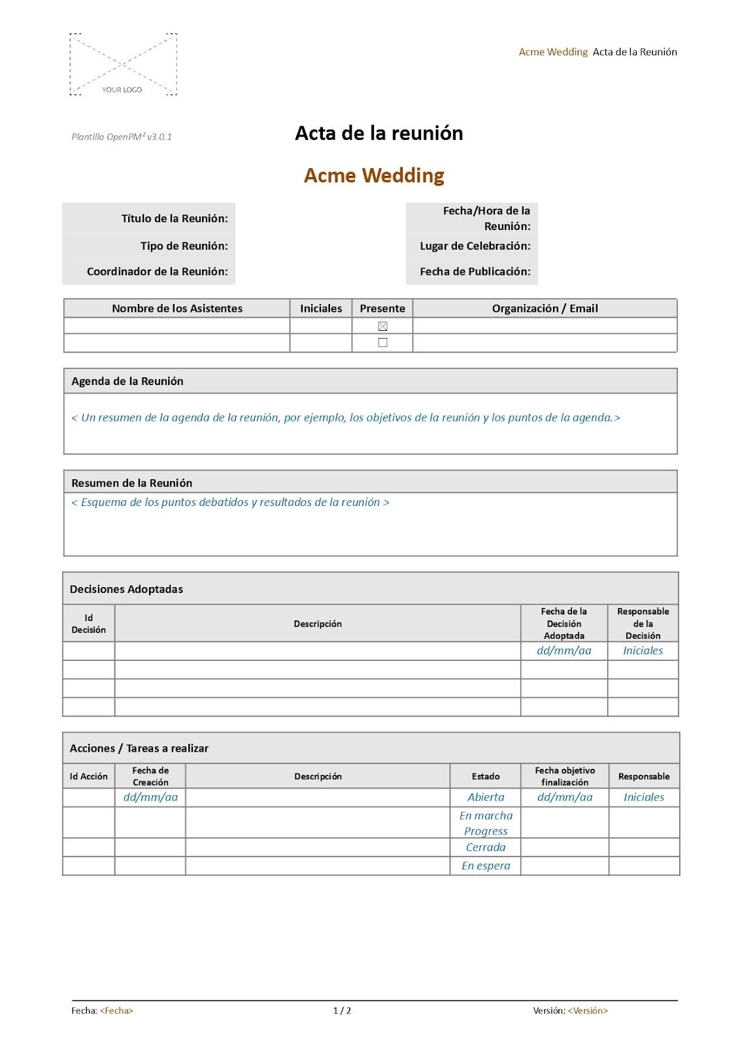
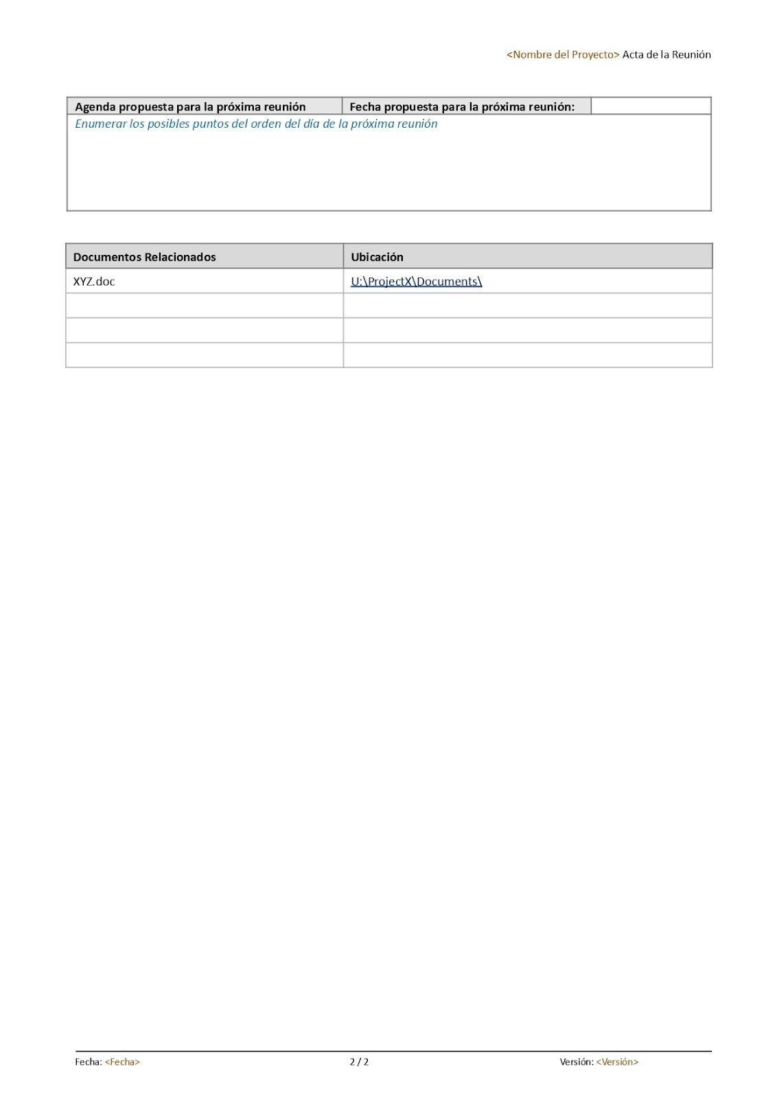

Plantilla a utilizar para el backlog
Id | Tarea | Documento | Registro | Entrega | Estado | Notas
 | <descripción> |  | <fecha> | <fecha>

Tecnologías a utilizar
Discord: es un servicio de mensajería instantánea freeware de chat de voz VolP, video y chat por texto. Funciona a través de servidores y está separado en canales de texto o de voz.
Buzón de correo de la US: es un servicio de correo electrónico proporcionado por la universidad de Sevilla.

Plan de gestión de la calidad
El Plan de gestión de la calidad es un componente del Plan para la dirección del proyecto que describe la forma en la que se implementarán las políticas, procedimientos y pautas aplicables para alcanzar los objetivos de calidad.
Este documento contiene, además, los entregables sujetos a una revisión de calidad, los procesos o actividades a realizar, las métricas, roles y responsabilidades, informes…

Estándares, normas y procedimientos a aplicar
El objetivo del Plan de Gestión de la Calidad es conseguir la satisfacción del cliente, mediante procesos de mejora contínua.
Se ha decidido seguir las guías y pautas que ofrece PMBOK. Es por ello que se aplicarán las orientaciones que ofrece en su apartado de Gestión de la calidad.
Además, se ha determinado el uso de una metodología ágil para el desarrollo del proyecto. En concreto, se aplicará Scrum, por lo que se tendrán en cuenta todos los estándares regulatorios propios de dicha metodología.
Por último, se tratará de seguir el estándar 829-1998-IEEE, acerca de la documentación de pruebas de software.

Entregables sujetos a revisión de calidad
Los entregables sujetos a revisión de calidad serán los siguientes:
División | Entregables
Inicio | - Acta de Constitución
Planificación | - Plan de Proyecto
Ejecución | - Ejecutables
Cierre | - Manuales de aplicación

Procesos o actividades a realizar
Para el aseguramiento de la calidad, se realizarán diversas actividades para poder abordarlo se una forma correcta:
- Verificar los requisitos de calidad y los resultados obtenidos a partir de las métricas de control de calidad, determinando si cumplen con lo necesario
- Supervisión a pares. Cada documento realizado será revisado por otro miembro distinto al autor, que se asegurarán que cumplen con los estándares, y asegurarán que la calidad de los entregables casan con lo determinado.
- Se debe realizar este aseguramiento de la calidad para cada actualización del plan de proyecto y sus documentos adjuntos.
Para el control de la calidad, se realizarán las siguientes tareas:
- Control de Calidad de los entregables, donde se revisarán y documentarán las observaciones encontradas. Este control será tanto de contenidos como de redacción.
- Se verificarán que los entregables cumplen con los requisitos especificados por el cliente.
- Se deben cumplir todos los estándares, normas y procedimientos aplicables al control de calidad.
- El control se llevará a través de la actualización de documentos tales como registro de Incidencias, riesgos, lecciones aprendidas, y en los documentos de prueba y evaluación.

Plan de mejora
- Ciclo de Deming: 4 etapas que permiten auditar actividades repetitivas en el proyecto.
  - Planificar: Definir un plan de pruebas piloto con las actividades a mejorar, los objetivos a alcanzar, los indicadores de control y los métodos y herramientas para capturar los indicadores de control.
  - Hacer: Llevar a cabo el plan realizado, cambiando los procesos o procedimientos necesarios y recopilando datos.
  - Verificar: Comprobar si las mejoras implantadas han alcanzado los objetivos.
  - Actuar: Si la verificación ha sido exitosa, la mejora se convierte en una norma o procedimiento, incorporándolo a las lecciones aprendidas. Si la verificación no ha sido exitosa, se reinicia el ciclo.

Métricas a utilizar
ID | Item | Métrica | Método de Medida
M-1 | Página web | Facilidad de uso | Se medirá a través de encuestas a personas externas al desarrollo.
M-2 | Página web | Capacidad del programa | Se medirán a través de test de carga.
M-3 | Página web | Funcionalidad | Se medirán a través de pruebas unitarias exitosas.
M-4 | Página web | Cumplimiento de requisitos | Aceptación por parte del cliente.
M-5 | Entregables | Redacción y realización de los apartados | Se revisarán los documentos, verificando la redacción de los mismos y asegurándose que la redacción fuese correcta.
M-6 | Cronograma | Cumplimiento de plazos | Se verificarán que las entregas realizadas casen con lo propuesto en el cronograma.
M-7 | Costes | Desvío de costes | Se asegurará que el cómputo del trabajo no exceda el presupuesto estipulado.
M-8 | Documento de lanzamiento | Instructibilidad | Se medirán a través de encuestas la eficiencia de la documentación del usuario en el uso.
M-9 | Calidad del código | Número de bugs potenciales | Se medirá a través de una plataforma auxiliar de análisis de código como Sonarcloud.
M-10 | Calidad del código | Malos olores | Se medirá a través de una plataforma auxiliar de análisis de código como Sonarcloud.
M-11 | Calidad del código | Cobertura del código | Se medirá a través de una plataforma auxiliar de análisis de código como Sonarcloud.
M-12 | Calidad del código | Duplicidad | Se medirá a través de una plataforma auxiliar de análisis de código como Sonarcloud.

Roles y responsabilidades implicadas
Rol | Responsabilidades
Rol 1- Equipo Director | - Responsable del plan de Gestión de la Calidad.  - Responsable de aprobar las actividades de aseguramiento y control de la calidad.  - Controlar la calidad de los entregables.
Rol 2 -Equipo Desarrollo | - Guardar las normas de calidad para el proyecto.  - Aplicar Plan de Calidad en el proyecto.

Reuniones a celebrar
Se realizarán reuniones diarias donde se contarán qué dificultades ha tenido cada miembro para poder aprender de ellos y mantener la coherencia en el cómputo del proyecto.
Cuando un entregable o una ejecución no cumple los estándares de calidad propuestos, o no llega a las expectativas del cliente, se realizará una reunión donde se comentarán los motivos del rechazo del documento, con el fin de que las personas implicadas seas conscientes de esos fallos para no volver a aplicarlo en otro documento, así como arreglar los fallos encontrado. Dado que se utilizará un ciclo Deming, estas reuniones se dividirán en reuniones para planificar y reuniones para verificar.

Informes a elaborar
Como se ha nombrado anteriormente, se elaborarán diversos informes para la gestión de la calidad:
- Registro de Decisiones: Documento donde se tratarán las decisiones tomadas durante el desarrollo del proyecto.
- Registro de Incidencias: Documento donde se resumen las diversas incidencias encontradas
- Registro de Riesgos: Condensará los fallos y riesgos presentes en el proyecto.
- Lecciones Aprendidas: Mostrarán aquellas lecciones pasadas con el fin de poder consultarlas y aplicarlas cuando se presenten situaciones similares.
- Prueba y Evaluación: Documentos que describen las actividades utilizadas para determinar si el producto cumple los objetivos de calidad establecidos en el plan de gestión de la calidad

Lista de control de entregables
Esta lista se irá rellenando a medida que avanza la ejecución, durante los procesos de seguimiento y control del proyecto.

Entregable a Inspeccionar | Pasos a realizar | Defectos

Plan de gestión de recursos humanos

Identificación y estimación de los miembros del equipo
Rol | Cantidad | Nivel de Habilidad | Responsabilidad | Autoridad
1. Programador Jefe | 1 | Alto nivel en lenguajes comunes tales como Python o Java.  Cierto conocimiento sobre gestión de equipo y desarrollo de proyecto. | Además de realizar con éxito las tareas asignadas, velará por la unidad del grupo y el desarrollo adecuado del proyecto. | Será el más alto cargo del equipo de trabajo,  participará en las decisiones que puedan afectar al trabajo de varios miembros del equipo.
2. Programadores | 4 | Cierto conocimiento en lenguajes como Java y Python, además de lenguajes relacionados con interfaces gráficas como JavaScript. | Encargados de realizar las tareas que se les sean asignadas de manera exitosa. | Tomarán decisiones independientes si afectan exclusivamente a la implementación de la tarea que están realizando.
3. Director | 5 | Alto nivel en gestión de proyectos, y experiencia frente a estimación de costes y tiempo | Realizar todos los documentos previos a la ejecución del producto, planificación de actividades… | Tomará decisiones de poca importancia o referente al documento que estén realizando. En caso contrario deberán consultar al coordinador.

Adquisición de miembros del equipo
El proyecto consta de una gran carga de trabajo. Por ello, se ha decidido subcontratar los servicios a través de una empresa externa exclusivamente, sin asignar ningún recurso humano más al proyecto ACME Wedding.

Estructura organizativa del proyecto
Los programadores realizan sus tareas que, una vez, completadas y revisadas, se irán añadiendo al producto final siguiendo un desarrollo evolutivo e incremental. El programador jefe se encargará además de comprobar cómo se van finalizando las actividades, manejar la cantidad de programadores que se centrarán en cada tarea.

Requisitos de formación
Para alcanzar el éxito en el proyecto será necesario formar al equipo de trabajo en un curso sobre el framework Django, este curso les permitirá alcanzar conocimientos que les serán indispensables para cumplir con los requisitos establecidos.

Premios y reconocimientos
En caso de que el equipo de trabajo complete exitosamente el proyecto cumpliendo los tres factores de calidad: llegando al alcance deseado, en el menor tiempo del estimado y con menores costes de los presupuestados se recompensará con un bonus económico a negociar con el cliente.

Desarrollo del equipo
Los programadores además de la formación en Django, durante el proyecto mejorará en aspectos intangibles pero realmente importantes, aprenderán a coordinarse entre ellos, distribuir el tiempo y repartir las actividades de forma más efectiva.

Identificación y estimación de los recursos físicos
Recurso | Cantidad | Grado
4. Ordenador | 10 | Imprescindible
5. Costes de desplazamiento | para 10 personas | Imprescindible
6. Disco duro externos | 10 | Importante
7. Luz | para 10 personas | Imprescindible
8. Pendrives | 10 | Positivo

Adquisición de recursos
Los cinco ordenadores son necesarios para la realización del proyecto,además se considera que a largo plazo mantener estos ordenadores podrían suponer beneficios a la empresa y por ello se ha decidido la compra de los mismos, en vez de alquilarlos.

Manejo de recursos
Los recursos físicos obtenidos se adjudicarán única y exclusivamente a este proyecto, no se compartirá con otros de manera que el equipo de trabajo los pueda tener siempre accesibles.

Estructura de desglose de recurso
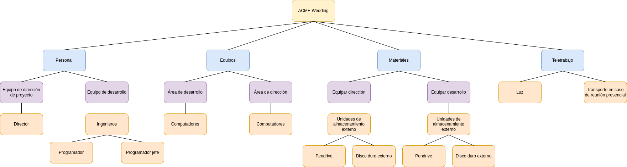

Plan de gestión de adquisiciones
El plan de gestión de las adquisiciones contiene las actividades que hay que completar durante el proceso de adquisición. Entre otras secciones, el documento incluye la forma de integración de la adquisición, los calendarios de las actividades de contratación, las métricas que se emplearán o los roles involucrados.
Asimismo, se incluye la jurisdicción y la moneda local a emplear, estimaciones independientes y vendedores que se consideren cualificados.

Integración de la adquisición
Área | Enfoque de integración
Alcance | Se realizarán cambios tanto en la EDT, como en el cronograma, como en los documentos de costes para poder así incorporar al alcance todo lo relacionado con las adquisiciones a realizar.
Calendario | Para integrar los calendarios se generarán actividades en la EDT relacionadas con el proveedor, con fechas límites conocidas por ambos para así poder gestionarlas a través del cronograma.
Documentación | Se redactará un contrato a partir de una negociación con el proveedor que reúna todas las características de la asociación.
Riesgo | Se modificarán los documentos relacionados con la gestión y recogida de riesgos para tener en cuenta aquellos relacionados con la adquisición de los recursos.
Informe | Tanto por parte del proveedor como por esta parte se realizarán informes cada vez que se ejecuten encargos para estar en contacto en caso de suceder cualquier problema.

Calendario de las principales actividades de contratación
Fecha | Actividad
20-10 | Reunir y clasificar los criterios de selección de proveedores.
20-10 | Investigar la oferta disponible en el mercado para el producto o servicio que deseas adquirir.
25-10 | Crear una lista corta de proveedores.
30-10 | Desarrollar una Solicitud de Propuestas.
2-11 | Evaluar las propuestas.
5-11 | Tomar una decisión y negociar el contrato.
10-11 | Obtener los recursos planificados (ordenadores, luz, agua, instalaciones..)

Métricas de rendimiento
Item | Métrica | Método de medida
1 | Margen de Beneficio | Restar los beneficios obtenidos gracias a los proveedores menos el coste de tenerlos contratados.
2 | Tiempo de entrega | Se observará siempre a través de la hora de llegada que los encargos nunca se retrasarán de la hora negociada entre proveedor y cliente.

Roles involucrados
Rol | Responsabilidad | Autoridad
Project Manager | Organizar y coordinar las negociaciones y pedidos a los proveedores. | Tendrá la potestad de manejar las cantidades y las entregas que requerirá el equipo de desarrollo además será el encargado de contactar con el cliente en caso de ser necesario.
Proveedor | Entregar a tiempo los recursos pedidos siendo estos de la máxima calidad posible. | Negociar e imponer sus requisitos para que la relación sea beneficiosa para ambas partes.
Equipo de desarrollo | Realizar un buen uso de los recursos recibidos. | Se tendrán en cuenta los requisitos y prioridades a la hora de seleccionar los recursos si ellos van a utilizarlos.

Suposiciones y riesgos
Categoría | Detalles
Riesgo | El proveedor podría entregar elementos que fuesen defectuosos teniendo que pedir otra entrega.
Riesgo | Podrían surgir retrasos por parte del proveedor que tuviesen consecuencias en el proyecto.
Riesgo | El equipo de trabajo contratado bien por nivel, bien por coordinación u organización no logren un producto que cumpla con los marcos establecidos.
Riesgo | Si el equipo de trabajo no fuese de Sevilla podría tener problemas de adaptación al principio.
Suposición | Las entregas se realizarán siempre en la misma ubicación y antes del tiempo límite negociado.
Suposición | El equipo de trabajo subcontratado trabajará conforme a los estándares de la empresa.
Suposición | El equipo de trabajo subcontratado velará por que el producto final cumplas las expectativas impuestas.

Jurisdicción y moneda legal
La moneda empleada tanto para el equipo a subcontratar como para la compra de recursos físicos será siempre el ‘euro’, la moneda común de la mayoría de países de la Unión Europea.
Ambas partes en el contrato se comprometen a cumplir lo estipulado en el documento Ley 9/2017, de 8 de noviembre, de Contratos del Sector Público.

Estimaciones independientes
En este proyecto solo se abonarán los costes relacionados con el salario del equipo de trabajo y el pago a los proveedores, por tanto, no se consideran gastos suplementarios que haya que comentar en este apartado.

Vendedores cualificados
Tras realizar un estudio de mercado, se archivaron aquellos proveedores que cumplían los estándares de calidad y los requisitos impuestos. Entre ellos para la adquisición de los ordenadores se encuentran:
- Pc Esfera
  - C. Parque de Grazalema
  - 954 94 32 27
- App Informática Nervión
  - C. Ramón y Cajal
  - 954 09 60 05
- PC Hispalense
  - C. Corral de la Reolina
  - 954 31 20 05

Para la subcontratación del equipo de desarrollo se han seleccionado las siguientes empresas:
- VPliego
  - Creada a finales de 2017, recibió el Premio Nacional de Informática 2021 de BBVA y el premio ComputerWorld 2018.
  - Av. República Argentina,26
  - 625 777 607
- PCera
  - Creada a finales de 2005, empresa segura y confiable, ha coleccionado varios éxitos desde su apertura.
  - Av. Asociaciones de vecinos, 23
627 890 234

Otros planes

Plan de gestión del cambio
El Plan de gestión del cambio es un componente del Plan para la dirección del proyecto. Describe cómo se va a planificar, controlar y desarrollar el cambio en el proyecto.

Definición de categorías
Se definirán ciertas categorías según el tipo de cambio que aplique. Estas categorías son:
- Alcance
- Coste
- Calidad
- Calendario
- Requisitos
- Documentos

Definición de roles en los cambios
Rol | Descripción
Remitente | Será aquel que rellena y envía la solicitud de cambio.
Revisor | Será un individuo o varios que revisarán la solicitud mandada por el remitente y realizarán un análisis de dicho cambio.
Aceptador | Será uno o varios miembros que decidirán si una solicitud continúa el proceso de gestión de cambios o no.
Aprobador | Representa la figura del patrocinador en el proceso de gestión de cambios, en última instancia es el encargado de aceptar o rechazar las solicitudes.

Comité de control de cambios
El comité de control de cambios será el encargado de analizar las solicitudes de cambio. Una vez analizadas, se expresa su decisión a través de un informe, que se usará como respuesta a las solicitudes de cambio.
Este comité estará formado por los siguientes interesados:
Nombre | Organización | Rol
Jaime Borrego Conde | ELESEMCA | Director de proyecto, Programador
Antonio Campos Gil | ELESEMCA | Director de proyecto, Programador
Gonzalo Martínez Fernández | ELESEMCA | Director de proyecto, Programador
Marta Reyes López | ELESEMCA | Director de proyecto, Programador
Alejandro Sánchez Mayorga | ELESEMCA | Director de proyecto, Programador

Nivel de autoridad del PM
El Project Manager tiene un nivel de autoridad alta, ya que su posición estará por encima del comité de desarrollo en la toma de decisiones, aunque por debajo que la del patrocinador. Tendrá potestad frente a las decisiones tomadas por el comité.
Podrá tomar individualmente decisiones de impacto bajo siempre y cuando no estén categorizados por calendario, coste o requisitos. En caso de que el nivel de impacto sea superior, será necesario la comunicación con el patrocinador.

Nivel de autoridad del patrocinador
El patrocinador tiene la potestad final en la toma de decisiones de los cambios. Por lo tanto, tendrá un nivel de autoridad alto, ya que por él pasarán todas las solicitudes de cambio con un impacto medio, superior y crítico. Además, si tras el debate del análisis del cambio su posición es de rechazo, se mantendrá esta situación.
En caso de que el nivel del impacto de los cambios sea bajo, será notificado siempre y cuando el comité directivo vea necesario, siempre teniendo en cuenta que si el cambio afecta a presupuesto, tiempo o requisitos, será plenamente necesario.

Procedimientos de análisis de los cambios
Para cada solicitud de cambio, el primer paso será la realización de su análisis.
Para el análisis de los cambios, el comité de control de cambios, responsable de la gestión de cambios, evaluará minuciosamente diversas cuestiones:
- ¿Cuáles son los beneficios esperados del cambio propuesto?
- ¿Justifican esos beneficios los costes adicionales asociados al proceso de cambio?
- ¿Cuáles son los efectos negativos de dichos cambios?
- ¿Cuáles son los riesgos asociados?
- ¿Se disponen de los recursos necesarios para llevar a cabo el cambio con garantías de éxito?
- ¿Qué nivel de urgencia tiene ese cambio?¿Puede tardar mucho?
- ¿Cuál será el impacto general de dichos cambios?
- ¿Estos cambios afectan a aspectos de carácter estratégicos o de política de la organización?
La idea es evaluar de la manera más objetiva posible dichos cambios a fin de poder tomar una decisión que se plasmará en el informe de cambio.

Definición del cálculo del impacto de los cambios
Dependiendo del grado de las consecuencias que puedan existir al aceptar un cambio tendremos varios niveles de impacto, para decidir qué nivel corresponde a cada cambio se seguirá la siguiente tabla:

Nivel: | Características:
Bajo | No afecta a ninguno de los objetivos del alcance, del tiempo ni del coste, son meros cambios estéticos o de redacción.
Medio | Cambios menores pero que afectan a la funcionalidad del producto en cierta medida, aunque no provocan desviación de coste, alcance y tiempo.
Alto | Provocan desviaciones en el tiempo, alcance o en el coste. Son cambios que afectan a una funcionalidad o la manera de abordar el proyecto, cambios en los recursos que provocan desviaciones.
Crítico | Cambios del tiempo, alcance, coste o requisitos que provoquen grandes desviaciones. Estos cambios si no se efectúan pueden llegar a provocar el cierre del proyecto.

Mecanismo de Aprobación
Trás el análisis de los cambios, el comité de control de cambios tendrá la responsabilidad de tomar una decisión.
El comité se comunicará con el patrocinador en caso de que el impacto de los cambios obtenidos con el análisis sea medio, alto o crítico.
Con estas preguntas hechas en el análisis, lo que se pretende es realizar una balanza de aquellos aspectos positivos y negativos de dicho cambio. Una vez terminada, se aprobará en caso de que los beneficios superen a los perjuicios, o se rechazará en caso de que los perjuicios superen a los beneficios o el cambio choque con las políticas o aspectos de organización. Esto se refleja en un informe de cambio, donde se plasmará la decisión y se mandará al remitente del cambio a modo de respuesta.
Este documento podrá:
- Declinar el cambio, informando el impacto del cambio en el proyecto y explicando las razones para dicho cambio.
- Aprobar el cambio, informando el impacto del cambio en el proyecto.
- Aprobar el cambio pero con restricciones en la propia solicitud. También se explicarán los motivos.
- Solicitar más información, en caso de que la solicitud sea difusa o se requiera de más datos para una buena toma de decisiones.
En caso de que en el análisis quede reflejado el cambio como no asumible (modifican el presupuesto y/o plazos de entrega), el comité de Control de Cambios decidirá si:
- Rechazar el cambio solicitado, manteniendo las líneas base.
- Negociar con el cliente un nuevo presupuesto y /o la duración del mismo.
- Anular el proyecto y asumir las consecuencias.

Procedimiento para cambios aprobados
En caso de que un cambio sea aceptado, el comité de Control de Cambios se encargará de reenviar el informe de cambios a todos los grupos de interesados correspondientes, incluido al propio remitente.
También tendrá la responsabilidad de explicar y dejar claro que engloba esos cambios y el impacto de los mismos. Se realizará una reunión en caso de que el equipo director lo valore como positivo.

Procedimiento para cambios no aprobados
En caso de que un cambio no sea aprobado, se enviará el informe de cambios al remitente, explicando el motivo por el que ha sido rechazado así como el impacto del cambio que trataba de inyectar.

Plantilla de solicitud de cambio
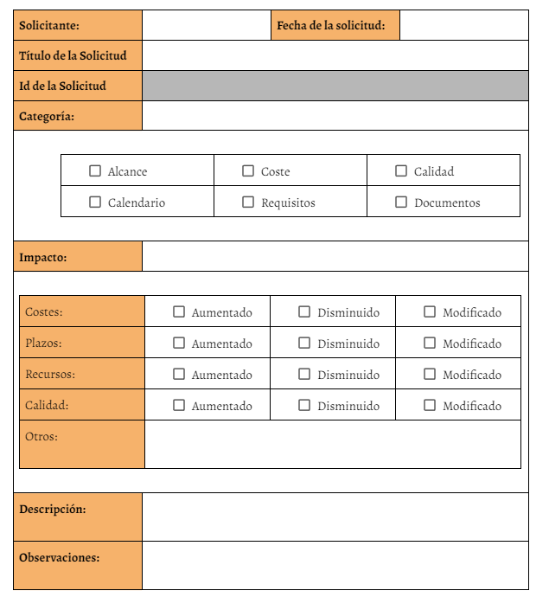

Plan de Gestión de la Configuración
El Plan de gestión de la configuración es otro de los documentos que forman parte del Plan para la dirección del proyecto. En este documento se definen los mecanismos para el seguimiento y el versionado de los elementos de configuración, así como los procedimientos para su identificación.

Identificar los elementos bajo gestión de configuración
Para este proyecto, los elementos bajo gestión de la configuración serán los entregables definidos y, en caso de haberlos, documentos subsidiarios. No obstante, esto no significa que todos los entregables deban ser elementos bajo gestión.
Los entregables que estarán sujetos a una gestión de la configuración serán decididos e indicados por el Equipo Director.
Se debe generar una línea base por iteración en cada fase, de acuerdo a:
- Los eventos que dan origen a la línea base.
- Elementos que serán controlados en la línea base.
- Procedimiento para establecer y cambiar la línea base.
- Autorización requerida para probar los cambios a los documentos de la línea base.

Asignar identificadores para cada elemento en configuración
Para todos los elementos de configuración se les deberá añadir una identificación, que informará acerca del grupo que corresponda el elemento y la versión del mismo.

Documentos
La manera de versionar los documentos se define con la nomenclatura X.Y, ubicada en la tabla de versionado de cada documento, siendo su significado el siguiente.
- X: Aumenta por cada sesión de trabajo en la que se complete un apartado vacío o en la que aumente el número de apartados. Aumentar X significa restablecer Y a 0.
- Y: Aumenta por cada modificación en un apartado ya existente y no vacío del documento.
La primera versión se considera la “0.1”.

Código
La nomenclatura de versiones que se utiliza para el código de la aplicación será el versionado semántico (X.Y.Z):
- X: Representa un cambio mayor en la aplicación. Comienza a 0 y aumenta con cada cambio introducido en la rama principal del proyecto que no involucre exclusivamente documentos.
- Y: Representa un cambio menor en la aplicación. Comienza en 0 y aumenta cuando se actualiza la rama de desarrollo del proyecto. Cuando aumenta X, la Y se restablece.
- Z: Representa parches en el código o arreglos de bugs. Comienza en 0 y aumenta con cada cambio en la rama de desarrollo que no introduzca una funcionalidad, sino un arreglo menor.
La primera versión del código será la “0.1.0”.

Propiedades de los elementos bajo la gestión de la configuración
Autor | Describe al autor de dicho elemento bajo configuración.
Tipo de elemento | Describe el tipo de elemento con el que se identifica. Estos pueden ser: Requisito, Diseño, Implementación, documento, pruebas, control de cambios y gestión de la calidad.
Responsable de mantenerlo | Será el responsable en mantener dicho elemento bajo la configuración, registrando los cambios que sufra.
Quién puede acceder a consulta del elemento | Se trata de los roles que pueden leer el documento.
Reglas de versionado | Este apartado define cómo se rige la nomenclatura de las versiones para este elemento.

Estructura de almacenamiento de las versiones
Las versiones de los elementos de configuración que se generen se irán guardando en el sistema de control de versiones GitHub, mismo entorno en el que se desarrollará el producto.
Los elementos de configuración relacionados con el Plan de la dirección del proyecto se almacenarán en una carpeta dedicada, y la versión formará parte del nombre del fichero.
La aplicación será versionada a través del sistema de versionado de etiquetas de git.

Niveles de control de acceso sobre la infraestructura de almacenamiento
Si no surge ningún conflicto interpersonal, todos los miembros del Equipo de Desarrollo, así como los miembros del Equipo Director, el patrocinador y el cliente (si este último así lo solicitase), tienen acceso al sistema de control de versiones.

Inicio de la configuración de cada elemento
En el momento en que se genera un documento nuevo, pasa a incorporarse al sistema de gestión de la configuración, donde se llevará un seguimiento de sus versiones.

Procedimiento para solicitar un cambio
Para la solicitud de un cambio, el primer paso a realizar es rellenar y enviar una solicitud de cambio. Una vez enviada, esta solicitud quedará grabada y registrada. El comité de gestión de cambios analizará dicha petición y tomará la decisión de aceptar o rechazar dicho cambio.
Una vez decidido, se creará un informe de decisión donde se efectuará la operación en caso de aceptarse o se rechazará. En caso de ser aceptada, se especificará en qué momento se debe implementar, y se comenzará a monitorizar el proceso. También hay que especificar en qué momento se liberaran los cambios. En caso de rechazo, el informe debe incluir por qué se declina la petición.

